**TRƯỜNG ĐẠI HỌC CẦN THƠ**

**KHOA CÔNG NGHỆ THÔNG TIN & TRUYỀN THÔNG**



**BÀI BÁO CÁO**

**PHÁT TRIỂN HỆ THỐNG WEB**

**WEBSITE ĐẶT VÉ XE KHÁCH ONLINE**

**Sinh viên thực hiện:**

Huỳnh Nguyễn Đức Tín - B1906410

**Nhâm Hữu Nghĩa – B1906388**

Nguyễn Lê Thanh Duy - 1906367

Nguyễn Hồ Phương Nam – B1906385

**Giáo viên hướng dẫn:**

Ts:Nguyễn Thanh Hải

Cần Thơ, tháng 11 năm 2022

**Mục Lục**

**LỜI MỞ ĐẦU** 1

**Chương 1. TỔNG QUAN VỀ WEBSERVICE** 1

**1.1.** **KHÁI NIỆM VỀ WEBSERVICE** 1

**1.2.** **ĐẶC ĐIỂM WEBSERVICE** 2

**1.3. ƯU NHƯỢC ĐIỂM CỦA WEBSERVICE** 3

**1.4. MÔ HÌNH VÀ HOẠT ĐỘNG CỦA WEBSERVICE** 4

**Chương 2. GIỚI THIỆU NGÔN NGỮ** 15

**2.1. GIỚI THIỆU NGÔN NGỮ LẬP TRÌNH PHP** 15

2.1.1. Lịch sử phát triển ngôn ngữ lập trình PHP 15

2.1.2. Ưu điểm khi sử dụng PHP 16

2.1.3 Tại sao lựa chọn ngôn ngữ lập trình PHP ? 17

**2.2. GIỚI THIỆU VỀ MYSQL** 20

2.2.1. Khái niện về MySQL. 20

2.2.2. Ưu điểm khi sử dụng MySQL 20

2.2.3. Khuyết điểm của MySql. 21

2.2.4. Tại sao nên chọn MySql? 22

**2.3. GIỚI THIỆU VỀ XAMPP** 25

2.3.1. Khi nào nên lập trình PHP với Xampp? 25

**Chương 3. MÔ TẢ BÀI TOÁN** 26

**3.1. KHẢO SÁT VÀ ĐÁNH GIÁ HIỆN TRẠNG** 26

3.1.2. Mục tiêu 26

3.2.1. Yêu cầu hệ thống 27

3.2.3. Phi chức năng 30

**Chương 4. PHÂN TÍCH HỆ THỐNG** 31

**4.1. KHẢO SÁT NGHIỆP VỤ** 31

4.1.1 Xác định actor nghiệp vụ 31

4.1.2 Xác định usecase nghiệp vụ 31

**4.2 Bảng thuật ngữ** 32

**4.3 Tập yêu cầu** 32

4.3.1 Yêu cầu chức năng 32

4.3.2 Yêu cầu phi chức năng 32

**4.4. BIỂU ĐỒ CA SỬ DỤNG (Usecase)** 33

4.4.1 Các actor của hệ thống 33

4.4.2 Các Usecase của hệ thống 33

4.4.3 Biểu đồ usecase 34

**4.4. MÔ TẢ CÁC CHỨC NĂNG CHÍNH** 42

4.4.1 Mô tả chức năng Đăng nhập 42

4.4.2 Mô tả chức năng Đặt vé 43

4.4.3 Mô tả chức năng sửa thông tin vé 43

4.4.4 Mô tả chức năng Quản lý tàu 44

4.4.5 Mô tả chức năng Quản lý toa 44

4.4.6 Mô tả chức năng Quản lý lịch trình 45

4.5.2 Khách hàng tra cứu lịch trình 46

**4.6 BIỂU ĐỒ HOẠT ĐỘNG CÁC CHỨC NĂNG CHÍNH** 48

4.6.1 Biểu đồ hoạt động Tìm kiếm 48

4.6.2. Biểu đồ hoạt động Đặt vé 49

4.6.3 Biểu đồ hoạt động Tra cứu phiếu đặt vé 50

**4.7. BIỂU ĐỒ LỚP** 50

4.7.1. Xác định lớp thực thể 50

**4.5.2 Biểu đồ lớp thực thể** 52

**Chương 5. THIẾT KẾ HỆ THỐNG** 53

**5.1. THIẾT KẾ CƠ SỞ DỮ LIỆU** 53

**5.2 THIẾT KẾ GIAO DIỆN** 56

5.2.1 From Đăng nhập 56

5.2.2 Chức năng quản lý tàu 56

5.2.3 Chức năng quản lí toa 58

5.2.4 Chắc năng quản lí lịch trình 59

5.2.5 Chức năng quản lí khách hàng 61

5.2.6 Chức năng quản lý nhân viên 62

5.2.7 From giao diện Tìm vé 63

5.2.8 From giao diện lịch trình 63

5.2.9 From giao diện kết quả tìm kiếm 64

5.2.10 From giao diện điền thông tin khách hàng đi mua vé 64

5.2.11 From giao diện phiếu đặt vé 65

5.2.12 From giao diện dịch vụ 65

5.2.13 From giao diện giới thiệu 66

5.3. MỘT SỐ MODUL CODE 66

**LỜI CAM ĐOAN** 80

# **LỜI MỞ ĐẦU**

Ngày nay, với sự phát triển không ngừng của công nghệ nhất là ngành công nghệ thông tin. Công nghệ thông tin được ứng dụng trong rất nhiều lĩnh vực nghiên cứu khoa học cũng như đời sống con người. Nó đã trở thành công cụ hữu ích cho con người trong các hoạt động lưu trữ, xử lý thông tin một nhanh chóng, đem lại hiệu quả cao. Với khả năng ứng dụng rộng rãi đó cùng với những chính sách phát triển ngành công nghệ của Nhà nước cùng với việc không ngừng nâng cao chất lượng dịch vụ cũng như chương trình quản lý các ngành dich vụ. Việc ứng dụng công nghệ thông tin trong công tác quản lý đang từng bước khẳng định được sức mạnh của mình.

Vì thế, người ta áp dụng công nghệ thông tin vào công tác quản lý bán vé xe khách online và đòi hỏi phải có một chương trình hỗ trợ các công việc quản lý bán vé xe khách. Ứng dụng này nhằm giảm tải được công việc của những người bán vé và người quản lý về số lượng vé bán, lịch trình, giúp khách hàng có thể xem thông tin nhanh hơn, người quản lý có thể update chương trình và tìm kiếm thông tin nhanh hơn.

Xuất phát từ nhu cầu đó, em thực hiện đề tài xây dựng website quản lý bán vé xe khách online. Hệ thống này nhằm nâng cao chất lượng quản lý hệ thống bán vé tại các nhà xe, tránh các sai sót vẫn mắc phải khi còn làm các phương pháp cổ điển. Trọng tâm của đề tài là phân tích, mô phỏng toàn bộ mô hình hệ thống bán vé xe khách. Người sử dụng dễ dàng làm viêc, người xem dễ hiểu.

# **Chương 1. TỔNG QUAN VỀ WEBSERVICE**

# **KHÁI NIỆM VỀ WEBSERVICE**

Web Service là một hệ thống phần mềm giúp các ứng dụng có thể tương tác với nhau giữa những chiếc máy tính thông qua mạng Internet. Nói cách khác, web service cho phép một chương trình máy tính có thể nói chuyện với một trang web thay vì người dùng tự dùng trình duyệt để truy cập trang web.

Web Service là phần mềm có thể xác định bằng URL, thực hiện chức năng đưa ra các thông tin mà người dùng yêu cầu. Đồng thời Web Service còn cho phép Client và Server tương tác với nhau trong nhiều môi trường khác nhau.

# **ĐẶC ĐIỂM WEBSERVICE**

* Web service cho phép client và server tương tác được với nhau ngay cả trong những môi trường khác nhau. (Ví dụ, đặt Web server cho ứng dụng trên một máy chủ chạy hệ điều hành Linux trong khi người dùng sử dụng máy tính chạy hệ điều hành Windows, ứng dụng vẫn có thể chạy và xử lý bình thường mà không cần thêm yêu cầu đặc biệt để tương thích giữa hai hệ điều hành này.)
* Phần lớn kĩ thuật của Web service được xây dựng dựa trên mã nguồn mở và được phát triển từ các chuẩn đã được công nhận: ví dụ như XML.
* Một Web service bao gồm có nhiều mô-đun và có thể công bố lên mạng Internet.
* Là sự kết hợp của việc phát triển theo hướng từng thành phần với những lĩnh vực cụ thể và cơ sở hạ tầng Web, đưa ra những lợi ích cho cả doanh nghiệp, khách hàng, những nhà cung cấp khác và cả những cá nhân thông qua mạng Internet.
* Một ứng dụng khi được triển khai sẽ hoạt động theo mô hình client-server. Nó có thể được triển khai bởi một phần mềm ứng dụng phía server: ví dụ như PHP, Oracle Application server hay Microsoft.Net…
* Ngày nay Web service đang rất phát triển, những lĩnh vực trong cuộc sống có thể áp dụng và tích hợp Web service là khá rộng lớn như dịch vụ chọn lọc và phân loại tin tức (hệ thống thư viện có kết nối đến web portal để tìm kiếm các thông tin cần thiết); ứng dụng cho các dịch vụ du lịch (cung cấp giá vé, thông tin về địa điểm…), hay dịch vụ giao dịch trực tuyến như đặt vé máy bay, thông tin thuê xe…
* Các ứng dụng có tích hợp Web service đã không còn là xa lạ, đặc biệt trong điều kiện thương mại điện tử đang bùng nổ và phát triển không ngừng cùng với sự lớn mạnh của Internet. Bất kì một lĩnh vực nào trong cuộc sống cũng có thể tích hợp với Web service, đây là cách thức kinh doanh và làm việc có hiệu quả bởi thời đại ngày nay là thời đại của truyền thông và trao đổi thông tin qua mạng. Do vậy, việc pháttriển và tích hợp các ứng dụng với Web service đang được quan tâm phát triển là điều hoàn toàn dễ hiểu.

# **1.3. ƯU NHƯỢC ĐIỂM CỦA WEBSERVICE**

***Ưu điểm*:**

* Web service cung cấp khả năng hoạt động rộng lớn với các ứng dụng phần mềm khác nhau chạy trên những nền tảng khác nhau.
* Sử dụng các giao thức và chuẩn mở. Giao thức và định dạng dữ liệu dựa trên văn bản (text), giúp các lập trình viên dễ dàng hiểu được.
* Nâng cao khả năng tái sử dụng.
* Thúc đẩy đầu tư các hệ thống phần mềm đã tồn tại bằng cách cho phép các tiến trình/chức năng nghiệp vụ đóng gói trong giao diện Web service.
* Tạo mối quan hệ tương tác lẫn nhau và mềm dẻo giữa các thành phần trong hệ thống, dễ dàng cho việc phát triển các ứng dụng phân tán.
* Thúc đẩy hệ thống tích hợp, giảm sự phức tạp của hệ thống, hạ giá thành hoạt động, phát triển hệ thống nhanh và tương tác hiệu quả với hệ thống của các doanh nghiệp khác.

***Nhược điểm*:**

* Những thiệt hại lớn sẽ xảy ra vào khoảng thời gian chết của Web service, giao diện không thay đổi, có thể lỗi nếu một máy khách không được nâng cấp, thiếu các giao thức cho việc vận hành.
* Có quá nhiều chuẩn cho Web service khiến người dùng khó nắm bắt.
* Phải quan tâm nhiều hơn đến vấn đề an toàn và bảo mật.

# **1.4. MÔ HÌNH VÀ HOẠT ĐỘNG CỦA WEBSERVICE**

Một ứng dụng WS bao gồm 2 thành phần: Client và Server giao tiếp với nhau qua giao thức HTTP.

* Client gửi yêu cầu qua các lời gọi hàm thông qua HTTP Request đến Server
* Server gửi các kết quả được thực thi các ở hàm thông qua HTTP Request

Mô hình hoạt động của ứng dụng WebService gồm 3 thành phần chính:

* UDDI register: Công cụ giúp nhà phát triển WS công bố những thông tin về WebService của mình cho cộng đồng các nhà phát triển ứng dụng. Người dùng sẽ dựa vào các thông tin này để sử dụng WebService trong ứng dụng riêng của minh.
* WebService: Chứa giao thức SOAP định dạng dữ liệu, tài liệu WSDL định nghĩa các hàm trong WebService, XML để xây dựng ứng dụng phân tán.
* Applicantion Client: Ứng dụng phía Client sử dụng WebService xây dựng riêng cho mình

Cách thức hoạt động có thể mô tả như sau: Đầu tiên, Applicantion Client cần truy vấn các mẫu tin UDDI theo 1 thông tin nào đó(chẳng hạn tên loại) để xác định WebService cần tìm. Khi đã xác định được WebService cần cho ứng dụng, Client có thế lấy thông tin về địa chỉ của tài liệu WSDL của WebService này dựa trên mẫu tin UDDI. Tài liệu WSDL sẽ mô tả cách thức liên lạc với WebService, định dạng gói tin truy vấn và phản hồi

Dựa vào những thông tin này, Client có thể tạo những gói tin SOAP tương ứng để liên lạc với Service.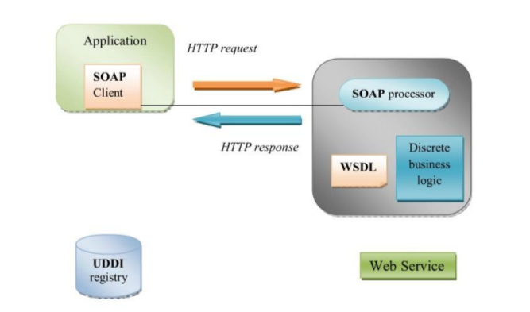

Hình 1.1: Hoạt động của webservice

# **Chương 2. GIỚI THIỆU NGÔN NGỮ**

# **2.1. GIỚI THIỆU NGÔN NGỮ LẬP TRÌNH PHP**

## **2.1.1. Lịch sử phát triển ngôn ngữ lập trình PHP**

PHP là ngôn ngữ lập trình mã nguồn mở phía server được thiết kế để dễ dàng xây dựng các trang web động. Mã PHP có thể thực thi trên server để tạo ra mã HTML và xuất ra trình duyệt web theo yêu cầu của người sử dụng. PHP cho phép xây dựng ứng dụng web trên mạng internet tương tác với mọi cơ sở dữ liệu như: MySQL, Oracle, …

* PHP được phát triển từ một sản phẩm có tên là PHP/FI. PHP/FI do Rasmus Lerdorf tạo ra năm 1995. Nó được viết bằng C các bạn nhé. Và nó được sửa lại lần nữa năm 1997. Đó là thời kỳ bắt đầu của PHP đầy khó khăn.
* PHP 3.0: Được Andi Gutmans và Zeev Suraski tạo ra năm 1997 sau khi viết lại hoàn toàn bộ mã nguồn trước đó. Lý do chính mà họ đã tạo ra phiên bản này là do họ nhận thấy PHP/FI 2.0 hết sức yếu kém trong việc phát triển các ứng dụng thương mại điện tử. PHP 3.0 như là phiên bản thế hệ kế tiếp của PHP/FI 2.0, và chấm dứt phát triển PHP/FI 2.0.PHP 3.0 cung cấp cho người dùng cuối một cơ sở hạ tầng chặt chẽ dùng cho nhiều cơ sở dữ liệu, giao thức và API khác nhau.Cho phép người dùng có thể mở rộng theo modul.

=> Chính điều này làm cho PHP3 thành công so với PHP2. Lúc này họ chính thức đặt tên ngắn gọn là 'PHP' (Hypertext Preprocessor).

* PHP4: Được công bố năm 2000 tốc độ xử lý được cải thiện rất nhiều, PHP 4.0 đem đến các tính năng chủ yếu khác gồm có sự hỗ trợ nhiều máy chủ Web hơn, hỗ trợ phiên làm việc HTTP, tạo bộ đệm thông tin đầu ra, nhiều cách xử lý thông tin người sử dụng nhập vào bảo mật hơn và cung cấp một vài các cấu trúc ngôn ngữ mới. Với PHP 4, số nhà phát triển dùng PHP đã lên đến hàng trăm nghìn và hàng triệu site đã công bố cài đặt PHP, chiếm khoảng 20% số tên miền trên mạng Internet. Nhóm phát triển PHP cũng đã lên tới con số hàng nghìn người và nhiều nghìn người khác tham gia vào các dự án có liên quan đến PHP như PEAR, PECL và tài liệu kĩ thuật cho PHP.
* PHP5: Bản chính thức đã ra mắt ngày 13 tháng 7 năm 2004 sau một chuỗi khá dài các bản kiểm tra thử bao gồm Beta 4, RC 1, RC2, RC3. Mặc dù coi đây là phiên bản sản xuất đầu tiên nhưng PHP 5.0 vẫn còn một số lỗi trong đó đáng kể là lỗi xác thực HTTP.
* PHP6: Hiện nay phiên bản tiếp theo của PHP đang được phát triển, PHP 6 bản sử dụng thử đã có thể được download tại địa chỉ snaps.php.net. Phiên bản PHP 6 được kỳ vọng sẽ lấp đầy những khiếm khuyết của PHP ở phiên bản hiện tại.

## **2.1.2. Ưu điểm khi sử dụng PHP**

Do được tối ưu hóa cho các ứng dụng web, tốc độ nhanh, nhỏ gọn, cú pháp giống C và Java, dễ học và thời gian xây dựng sản phẩm tương đối ngắn hơn so với các ngôn ngữ khác nên PHP đã nhanh chóng trở thành một ngôn ngữ lập trình (thiết kế) web phổ biến nhất thế giới. Website được thiết kế bằng PHP có thời gian hoàn thiện rất nhanh vì nó sử dụng khá ít mã code, có khả năng tùy chọn bộ nhớ khi xây dựng

Ngày nay có rất nhiều ngôn ngữ kịch bản được sử dụng trên thế giới như .Net, Java, C++ … Tuy nhiên phần lớn các nhà phát triển sử dụng ngôn ngữ PHP làm nền tảng chính để thiết kế web cho mình. Các trang web sử dụng PHP rất thân thiện, bạn không cần phải lo lắng về vấn đề tương thích giữa các trình duyệt. Ngôn ngữ PHP có khả năng tương thích rất cao với những trình duyệt phổ biến hiện nay như Fifefox, Chrome hoặc cả Cốc Cốc của Việt Nam.

Ngôn ngữ PHP là một mã nguồn mở có tính năng động, có sự phát triển của rất nhiều người, các thiết kế web sử dụng PHP cũng dễ dàng hơn, tốn ít thời gian hơn hơn. PHP sử dụng mã ít hơn, có khả năng tùy chọn bộ nhớ khi xây dựng, vì vậy kết quả việc thiết kế nhanh hơn. PHP cũng có thể phát triển cấu trúc cao cấp cho các trang web phức tạp với kết quả tương tự như các ngôn ngữ khác. Vì vậy, nếu đang băn khoăn về chi phí thiết kế phát triển web thì thiết kế web với PHP là một lựa chọn tối ưu.

Một lợi thế rất lớn của ngôn ngữ mã nguồn mở PHP cung cấp là tính cộng đồng. PHP được phát triển và tối ưu liên tục từ các nhà phát triển trên toàn thế giới khiến cho nó vô cùng thân thiện với mọi người và ngày càng hoàn thiện hơn. Bạn có thể rút ngắn được rất nhiều thời gian phát triển thiết kế web và tối ưu hóa trang web cho mình thông qua việc thiết kế web với PHP.

Điểm đặc biệt là tuy sử dụng rất ít câu lệnh nhưng PHP vẫn có khả năng thiết kế những cấu trúc phức tạp không kém gì các loại ngôn ngữ lập trình thông dụng nhất hiện nay. Do đó, nếu bạn không có nhiều kinh phí đầu tư website thì lựa chọn PHP sẽ giúp bạn tiết kiệm rất nhiều.

Với những ưu điểm trên, PHP đã nhanh chóng trở thành ngôn ngữ lập trình web được nhiều người sử dụng. Với xu hướng ưa chuộng sự đơn giản và tiện lợi trong sử dụng web của nhiều khách hàng hiện nay, ngôn ngữ PHP nghiễm nhiên trở thành sự lựa chọn hàng đầu của nhiều đơn vị thiết kế và lập trình web. Với sự hỗ trợ của PHP, hiển thị của website trở nên đơn giản, dễ hiểu, dễ sử dụng nhưng vần đảm bảo tối ưu bảo mật.

## **2.1.3 Tại sao lựa chọn ngôn ngữ lập trình PHP ?**

### **PHP là một mã nguồn mở**

Việc cài đặt và sử dụng PHP rất dễ dàng, miễn phí và tự do vì đây là một mã nguồn mở (Open-source).Vì có tính ưu thế như vậy mà PHP đã được cài đặt phổ biến trên các WebServer thông dụng hiện nay như Apache, IIS…

### **Tính cộng đồng của PHP**

* Là một ngôn ngữ mã nguồn mở cùng với sự phổ biến của PHP thì cộng đồng lập trình PHP được coi là khá lớn và có chất lượng. Khả năng ứng dụng là rất cao.
* Với cộng đồng phát triển lớn, việc cập nhật các bản mới cũng như lỗi phiên bản hiện tại và thử nghiệm các phiên bản mới khiến PHP rất linh hoạt trong việc hoàn thiện mình.
* Đã rất nhiều blog, diễn đàn trong và ngoài nước nói về PHP nên khả năng tiếp cận của mọi người nhanh chóng, dễ dàng hơn, quá trình tiếp cận của người tìm được rút ngắn nhanh chóng. Vì vậy cộng đồng hỗ trợ, chia sẻ kinh nghiệm lập trình PHP cũng rất dồi dào.

***Thư viện phong phú***

* Ngoài sự hỗ trợ của cộng đồng, thư viện script PHP cũng rất phong phú, đa dạng. Từ những cái rất nhỏ như chỉ là 1 đoạn code, 1 hàm (PHP.net…) cho tới những cái lớn hơn như Framework (Zend, CakePHP, CogeIgniter, Symfony…) hay ứng dụng hoàn chỉnh (Joomla, WordPress, PhpBB…)
* Với thư viện code phong phú, việc học tập và ứng dụng PHP trở nên rất dễ dàng và nhanh chóng. Đây cũng chính là đặc điểm khiến PHP trở nên khá nổi bật và cũng là nguyên nhân vì sao ngày càng có nhiều người sử dụng PHP để phát triển web.
* Nhu cầu xây dựng web có sử dụng cơ sở dữ liệu là một nhu cầu tất yếu và PHP cũng đáp ứng rất tốt nhu cầu này. Với việc tích hợp sẵn nhiều Database Client trong PHP đã làm cho ứng dụng PHP dễ dàng kết nối tới các hệ cơ sở dữ liệu thông dụng.
* Việc cập nhật và nâng cấp các Database Client đơn giản chỉ là việc thay thế các Extension của PHP để phù hợp với hệ cơ sở dữ liệu mà PHP sẽ làm việc.
* Một số hệ cơ sở dữ liệu thông dụng mà PHP có thể làm việc là: MySQL, MS SQL, Oracle, Cassandra…

### **Lập trình hướng đối tượng**

* Ngày nay, khái niệm lập trình hướng đối tượng (OOP) đã không còn xa lạ với lập trình viên. Với khả năng và lợi ích của mô hình lập trình này nên nhiều ngôn ngữ đã triển khai để hỗ trợ OOP.
* Từ phiên bản PHP 5, PHP đã có khả năng hỗ trợ hầu hết các đặc điểm nổi bật của lập trình hướng đối tượng như là Inheritance, Abstraction, Encapsulation, Polymorphism, Interface, Autoload…
* Với việc ngày càng có nhiều Framework và ứng dụng PHP viết bằng mô hình OOP nên lập trình viên tiếp cận và mở rộng các ứng dụng này trở nên dễ dàng và nhanh chóng.

### **Tính Bảo mật**

* Bản thân PHP là mã nguồn mỡ và cộng đồng phát triển rất tích cực nên có thể nói PHP khá là an toàn.
* PHP cũng cung cấp nhiều cơ chế cho phép bạn triển khai tính bảo mật cho ứng dụng của mình như session, các hàm filter dữ liệu, kỹ thuật ép kiểu, thư viện PDO (PHP Data Object) để tương tác với cơ sở dữ liệu an toàn hơn.
* Kết hợp với các kỹ thuật bảo mật ở các tầng khác thì ứng dụng PHP sẽ trở nên chắc chắn hơn và đảm bảo hoạt động cho website.

**Khả năng mở rộng cho PHP**

* Bằng việc xây dựng trên nền ngôn ngữ C và là mã nguồn mở nên khả năng mở rộng cho ứng dụng PHP có thể nói là không có giới hạn.
* Với thư viện phong phú và khả năng mở rộng lớn, ứng dụng PHP có thể tương tác với hầu hết các loại ứng dụng phổ biến như xử lý hình ảnh, nén dữ liệu, mã hóa, thao tác file PDF, Office, Email, Streaming…
* Bạn hoàn toàn có thể tự xây dựng cho mình các Extension để tối ưu, bổ sung các chức năng cho PHP cũng như tối ưu luôn Core của PHP để phục vụ cho các mục đích mở rộng website của mình.

**Môi trường làm việc, thị trường & tương lai của PHP**

* Để học tập và nghiên cứu PHP thì triển khai môi trường để tiến hành rất dễ. Bạn có thể cài các bộ ứng dụng đầy đủ để tạo mô hình Client-Server ngay trên máy của mình để học (AppServ, WAMP, XAMPP…).
* Nếu bạn không muốn code từ đầu thì có thể nghiên cứu các Framework PHP để phát triển ứng dụng trên đó như là Zend, CakePHP, CodeIgniter…
* Như hầu hết các ngôn ngữ lập trình hiện đại khác, bạn cũng có thể sử dụng các IDE để phát triển ứng dụng PHP như Zend Studio, Nusphere PhpED, NetBeans…Với các tính năng nổi bật như là Code & Syntax Highlighting, Auto-Complete, Project Manager, Code Navigator, Debug…thì việc code PHP sẽ trở nên dễ dàng và nhanh chóng hơn.

**Phù hợp cho các doanh nghiệp vừa và nhỏ.**

* Tại Việt Nam, ngôn ngữ lập trình PHP là một trong những ngôn ngữ được sử dụng nhiều nhất khi thiết kế web. Thiết kế web bằng PHP là lựa chọn ưu việt bởi sự đơn giản nhẹ nhàng và thân thiện của nó đối với các hệ thống máy chủ, trình duyệt. Thời gian thiết kế nhanh chóng, chi phí rẻ khiến cho PHP trở thành sự lựa chọn tối ưu của các doanh nghiệp vừa và nhỏ trong việc thiết kế và phát triển web cho mình.

# **2.2. GIỚI THIỆU VỀ MYSQL**

## **2.2.1. Khái niện về MySQL.**

MySQL là [hệ quản trị cơ sở dữ liệu](https://vi.wikipedia.org/wiki/H%E1%BB%87_qu%E1%BA%A3n_tr%E1%BB%8B_c%C6%A1_s%E1%BB%9F_d%E1%BB%AF_li%E1%BB%87u) [tự do nguồn mở](https://vi.wikipedia.org/wiki/Ph%E1%BA%A7n_m%E1%BB%81m_ngu%E1%BB%93n_m%E1%BB%9F) phổ biến nhất thế giới và được các nhà phát triển rất ưa chuộng trong quá trình phát triển ứng dụng. Vì MySQL là cơ sở dữ liệu tốc độ cao, ổn định và dễ sử dụng, có tính khả chuyển, hoạt động trên nhiều hệ điều hành cung cấp một hệ thống lớn các hàm tiện ích rất mạnh. Với tốc độ và tính bảo mật cao, MySQL rất thích hợp cho các ứng dụng có truy cập CSDL trên internet. Người dùng có thể tải về MySQL miễn phí từ trang chủ. MySQL có nhiều phiên bản cho các hệ điều hành khác nhau: phiên bản Win32 cho các hệ điều hành dòng [Windows](https://vi.wikipedia.org/wiki/Microsoft_Windows), [Linux](https://vi.wikipedia.org/wiki/Linux), [Mac OSX](https://vi.wikipedia.org/wiki/Mac_OS_X), [Unix](https://vi.wikipedia.org/wiki/Unix), [FreeBSD](https://vi.wikipedia.org/wiki/FreeBSD), [NetBSD](https://vi.wikipedia.org/w/index.php?title=NetBSD&action=edit&redlink=1), [Novell NetWare](https://vi.wikipedia.org/w/index.php?title=Novell_NetWare&action=edit&redlink=1), [SGI Irix](https://vi.wikipedia.org/w/index.php?title=SGI_Irix&action=edit&redlink=1), [Solaris](https://vi.wikipedia.org/wiki/Solaris), [SunOS](https://vi.wikipedia.org/w/index.php?title=SunOS&action=edit&redlink=1),...

MySQL là một trong những ví dụ rất cơ bản về Hệ Quản trị Cơ sở dữ liệu quan hệ sử dụng Ngôn ngữ truy vấn có cấu trúc (SQL).

MySQL được sử dụng cho việc bổ trợ NodeJs, [PHP](https://vi.wikipedia.org/wiki/PHP), [Perl](https://vi.wikipedia.org/wiki/Perl), và nhiều ngôn ngữ khác, làm nơi lưu trữ những thông tin trên các trang web viết bằng NodeJs, PHP hay Perl,...

## **2.2.2. Ưu điểm khi sử dụng MySQL**

* **Tốc độ:** MySQL rất nhanh. Những nhà phát triển cho rằng MySQL là cơ sở dữ liệu nhanh nhất mà bạn có thể có.
* ***Dễ sử dụng*:** MySQL tuy có tính năng cao nhưng thực sự là một hệ thống cơ sở dữ liệu rất đơn giản và ít phức tạp khi cài đặt và quản trị hơn các hệ thống lớn.
* ***Giá thành*:** MySQL là miễn phí cho hầu hết các việc sử dụng trong một tổ chức.
* ***Hỗ trợ ngôn ngữ truy vấn*:** MySQL hiểu SQL, là ngôn ngữ của sự chọn lựa cho tất cả các hệ thống cơ sở dữ liệu hiện đại. Bạn cũng có thể truy cập MySQL bằng cách sử dụng các ứng dụng mà hỗ trợ ODBC (Open Database Connectivity -một giao thức giao tiếp cơ sở dữ liệu được phát triển bởi Microsoft).
* ***Năng lực*:** Nhiều client có thể truy cập đến server trong cùng một thời gian. Các client có thể sử dụng nhiều cơ sở dữ liệu một cách đồng thời. Bạn có thể truy cập MySQL tương tác với sử dụng một vài giao diện để bạn có thể đưa vào các truy vấn và xem các kết quả: các dòng yêu cầu của khách hàng, các trình duyệt Web…
* ***Kết nối và bảo mật*:** MySQL được nối mạng một cách đầy đủ, các cơ sở dữ liệu có thể được truy cập từ bất kỳ nơi nào trên Internet do đó bạn có thể chia sẽ dữ liệu của bạn với bất kỳ ai, bất kỳ nơi nào. Nhưng MySQL kiểm soát quyền truy cập cho nên người mà không nên nhìn thấy dữ liệu của bạn thì không thể nhìn được.
* ***Tính linh động*:** MySQL chạy trên nhiều hệ thống UNIX cũng như không phải UNIX chẳng hạn như Windows hay OS/2. MySQL chạy được các với mọi phần cứng từ các máy PC ở nhà cho đến các máy server.
* ***Sự phân phối rộng*:** MySQL rất dễ dàng đạt được, chỉ cần sử dụng trình duyệt web của bạn. Nếu bạn không hiểu làm thế nào mà nó làm việc hay tò mò về thuật toán, bạn có thể lấy mã nguồn và tìm tòi nó. Nếu bạn không thích một vài cái, bạn có thể thay đổi nó.
* ***Sự hỗ trợ*:** Bạn có thể tìm thấy các tài nguyên có sẵn mà MySQL hỗ trợ. Cộng đồng MySQL rất có trách nhiệm. Họ trả lời các câu hỏi trên mailing list thường chỉ trong vài phút. Khi lỗi được phát hiện, các nhà phát triển sẽ đưa ra cách khắc phục trong vài ngày, thậm chí có khi trong vài giờ và cách khắc phục đó sẽ ngay lập tức có sẵn trên Internet.

## **2.2.3. Khuyết điểm của MySql.**

MySQL có thể bị khai thác để chiếm quyền điều khiển.

MySQL không được tích hợp để sử dụng cho các hệ thống lớn. Ví dụ như ngân hàng, các công ty lớn cần quản lý lượng dữ liệu khổng lồ.

Nếu số bản ghi của bạn lớn dần lên thì việc truy xuất dữ liệu của bạn là khá khó khăn, khi đó chúng ta sẽ phải áp dụng nhiều biện pháp để tăng tốc độ truy xuất dữ liệu như là chia tải database này ra nhiều server, hoặc tạo cache mysql.

## **2.2.4. Tại sao nên chọn MySql?**

Mysql sử dụng dễ dàng, do câu lệnh giống như với SQL server.

MySQL quản lý dữ liệu thông qua các CSDL, mỗi CSDL có thể có nhiều bảng quan hệ chứa dữ liệu.

Mysql có thể làm rất nhiều thứ, nhưng chủ yếu là lưu các thông tin tương tác từ người dùng, admin, và hệ thống...

Vì MySQL có cơ chế phân quyền người sử dụng riêng, mỗi người dùng có thể có thể được quản lý một hoặc nhiều CSDL khác nhau, mỗi người dùng có một tên truy cập (user name) và mật khẩu tương ứng để truy xuất đến CSDL. Khi ta truy vấn tới CSDL MySQL, ta phải cung cấp tên truy cập và mật khâỉ của tài khoản có quyền sử dụng CSDL đó. Nếu không, chúng ta sẽ không làm được gì.

# **2.3. GIỚI THIỆU VỀ BOOTRAP**

## **2.3.1. Khái niệm Bootrap.**

Bootstrap là một framework cho phép thiết kế website reponsive nhanh hơn và dễ dàng hơn.

Bootstrap là bao gồm các HTML templates, CSS templates và Javascript tao ra những cái cơ bản có sẵn như: typography, forms, buttons, tables, navigation, modals, image carousels và nhiều thứ khác. Trong bootstrap có thêm các plugin Javascript trong nó. Giúp cho việc thiết kế reponsive của bạn dễ dàng hơn và nhanh chóng hơn.

## **2.3.2. Ưu điểm khi sử dụng Bootrap.**

Bootstrap là một trong những framework được sử dụng nhiều nhất trên thế giới để xây dựng nên một website. Bootstrap đã xây dựng nên 1 chuẩn riêng và rất được người dùng ưa chuộng. Chính vì thế, chúng ta hay nghe tới một cụm từ rất thông dụng "Thiết kế theo chuẩn Bootstrap".

Từ cái "chuẩn mực" này, chúng ta có thể thấy rõ được những điểm thuận lợi khi sử dụng Bootstrap.

* **Rất dễ để sử dụng**: Nó đơn giản vì nó được base trên HTML, CSS và Javascript chỉ cẩn có kiến thức cơ bản về 3 cái đó là có thể sử dụng bootstrap tốt.
* **Responsive**: Bootstrap xây dựng sẵn reponsive css trên các thiết bị Iphones, tablets, và desktops. Tính năng này khiến cho người dùng tiết kiệm được rất nhiều thời gian trong việc tạo ra một website thân thiện với các thiết bị điện tử, thiết bị cầm tay.
* **Tương thích với trình duyệt**: Nó tương thích với tất cả các trình duyệt (Chrome, Firefox, Internet Explorer, Safari, and Opera). Tuy nhiên, với IE browser, Bootstrap chỉ hỗ trợ từ IE9 trở lên. Điều này vô cùng dễ hiểu vì IE8 không support HTML5 và CSS3.

# **Chương 3. MÔ TẢ BÀI TOÁN**

# **3.1. KHẢO SÁT VÀ ĐÁNH GIÁ HIỆN TRẠNG**

## **3.1.2. Mục tiêu**

Xe khách - một trong những ngành công nghiệp của Việt Nam .

Sau quá trình xây dựng và phát triển, vận tải Xe khách với giá thành tương đối rẻ,đặc biệt là sự thoải mái và an toàn cho người sử dụng, đã trở thành phương tiện vận tải hàng đầu của nước ta.. Quy mô tổ chức đã được đổi mới tuy nhiên việc ứng dụng công nghệ thông tin của ngành Xe khách còn hạn chế. Qua tìm hiểu được biết hằng ngày tại các bến Xe khách có hàng ngàn lượt người đến mua vé xe khách, con số này còn lớn hơn rất nhiều vào các dịp lễ,Tết. Do đó việc quản lý mua, bán và trả vé hết sức khó khăn và đòi hỏi tốn nhiều công sức để tránh nhầm lẫn gây thiệt hại cho bến xe cũng như Hành khách. Nắm bắt được yêucầu này em đã mạnh dạn chọn đề tài này để triển khai với hi vọng sẽ giảm bớt gánh nặng cho việc quản lý bán vé ở các bến xe trên tuyến Xe khách Bắc-Nam nói chung

**3.1.2. Quy trình nghiệp vụ**

Hệ thống sẽ cập nhập liên tục các chuyến xe khách chạy trong ngày và các ngày hôm sau để nhân viên bán vé xe khách có thể có thể kiểm tra thông tin vé của khách hàng và bán vé.

Nhân viên bán vé có thể thay đổi lịch trình và cập nhập lên hệ thống nếu khách hàng muốn thay đổi chuyến đi.

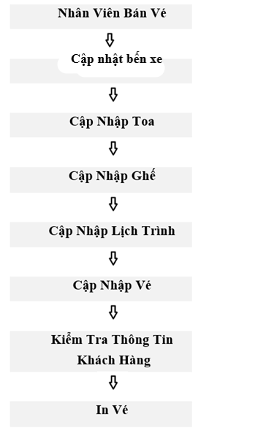

**3.2. CÁC CHỨC NĂNG HỆ THỐNG**

## **3.2.1. Yêu cầu hệ thống**

* Hệ thống sẽ quản lý vé xe khách tại các bến xe theo ngày. Sau khi quản lý hết ngày, dữ liệu sẽ được lưu vào CSDL. Và bắt đầu quản lý kỳ mới.
* Hệ thống sẽ cập nhập các xe khách chạy các tuyến trong vòng 1 tuần và liên tục cập nhập.

**3.2.2. Chức năng Online**

Hệ thống sẽ quản lý chi tiết quy trình quản trị hệ thống, quản lý danh mục, quản lý bán vé và thống kê/tìm kiếm.Chúng ta có thể cập nhập thêm thông tin của Vé xe khách, có thể chỉnh sửa và cập nhật các thông tin cần thiết cho từng Vé xe khách.

***Quản trị hệ thống****:*

Website sẽ có chức năng Đăng Nhập và Đăng ký thành viên cho mỗi khách hàng đăng nhập vào hệ thống ngoài ra cũng cho phép người dùng đổi mật khẩu để tăng tính bảo mật cho hệ thống…

***Quản lý vé theo Danh mục****:*

***Có các chức năng:*** Dựa vào thông tin Danh mục cập nhật ta có thể biết các thông tin về Xe khách, Toa xe, Ghế, Lịch trình xe khách chạy.

*- Cập nhật Xe khách*:

Giúp khách hàng xác định được Vé thuộc xe khách nào. Ngoài ra còn biết chính xác tên của Xe khách và loại của Xe khách để khách hàng có thể dễ dàng tìm kiếm khi đến ga.

*- Cập nhật Toa*:

Khi chọn được xe khách, khách hàng có thể chọn cho mình loại toa mong muốn ngồi và hệ thống sẽ báo cho khách hàng biết toa xe đó còn chỗ hay đã hết.

Giúp khách hàng xác định được Vé thuộc toa xe nào, toa xe đó thuộc xe khách nào. Trong mỗi toa đều có một mã toa.

*- Cập nhật Ghế*:

Khách hàng khi đã chọn được toa thì hệ thống sẽ đưa ra vị trí của các ghế đang còn trống và đã có người đặt lên khách hàng sẽ chủ động chọn ghế ở toa xe đó hoặc toa xe khác theo mong muốn.

Giúp khách hàng xác định được số ghế của vé, loại ghế. Xác định được ghế thuộc toa và thuộc xe khách nào.

*- Cập nhật lịch trình*:

Giúp khách hàng xác định được lịch trịch cụ thể của từng đoàn xe khách trong vòng 1 tuần tiếp theo.

Khách hàng sẽ không thể chọn ngày đi nếu ngày đi nhỏ hơn ngày hiện tại.

***Quản lý vé theo nghiệp vụ***

***Có các chức năng:***

*- Cập nhật thông tin Vé*:

* Trong thông tin Vé chúng ta có thể biết được mã vé, ngày đi, lịch trình, ghế, toa và giá vé.
* Khi đặt vé khách hàng sẽ cần điền đầy đủ thông tin như: họ tên, số chứng minh thư, email, sdt. Thì vé mới được chấp nhận.
* Sau khi điền đầy đủ thông tin khách hàng có thể lựa chọn hình thức thanh toán như: trả trước bằng thanh toán trực tuyến, trả sau khi đến ga lấy vé.
* Khách hàng có thể thay đổi thông tin vé về thay đổi lịch trình trước 1 ngày nếu như muốn chuyển chuyến đi.
* Khách hàng sẽ nhận được thông tin về giờ đi và các hướng dẫn để có thể lên xe khách và ngồi đúng vị trí của mình khi các thông tin và hóa đơn thanh toán của khách hàng được hệ thống chấp nhận.

*- In vé bán*:

* Sau khi kiểm tra thông tin về khách hàng chính xác nhân viên bán hàng có thể in vé và đưa cho khách hàng.
* Ngoài ra khách hàng cũng có thể in vé ở nhà bằng cách in ra theo mẫu vé mà ga xe khách đưa ra khi khách hàng thanh toán trước và đem đến ga cho nhân viên kiểm tra mã vé. Chức năng này khiến khách hàng không phải chờ đợi lâu.
* Cho phép in ra mẫu vé để cung cấp cho khách hàng, ngoài ra để dữ lại làm chứng từ khi thống kê vé bán.

*- Thống kê/ tìm kiếm*:

* Đáp ứng được yêu cầu thống kê số lượng Vé bán trong ngày của Xe khách.
* Đáp ứng được yêu cầu cần tìm kiếm thông tin vé theo chuyến xe khách.
* Đáp ứng được yêu cầu cần tìm kiếm thông tin vé theo lịch trình.

## **3.2.3. Phi chức năng**

* Hệ thống phải lưu tất cả chi tiết thông tin của Vé, những thông tin được lưu trữ trong thời gian 1 năm.
* Sau khi cài đặt, hệ thống sẽ được bảo trì trong thời gian 6 tháng và có thể nâng cấp và mở rộng hệ thống theo yêu cầu.

# **Chương 4. PHÂN TÍCH HỆ THỐNG**

# **4.1. KHẢO SÁT NGHIỆP VỤ**

Hệ thống đặt vé xe khách online được sử dụng trong hệ thống bến xe khách phục vụ chủ yếu cho nhân viên quản lý và hành khách.

Nghiệp vụ chính của hệ thống:

* Nhân viên: người thuộc phòng quản lý và điều hành ga có thể lưu trữ thông tin về khách hàng, quản lý thông tim ga, xe khách, vé, cũng như thực hiện việc thống kê và in ấn vé cho khách hàng.
* Hành khách: người tham gia đặt vé online. Hành khách có thể đặt vé online nếu: xe khách mà Hành khách đăng ký còn chỗ.

## **4.1.1 Xác định actor nghiệp vụ**

* Có 2 actor chính : + Nhân viên   
   + Khách hàng

## **4.1.2 Xác định usecase nghiệp vụ**

|  |  |
| --- | --- |
| Actor | Usecase |
| Nhân viên | Quản lý bến xe  Quản lý xe khách  Quản lý lịch trình  Quản lý toa  Quản lý vé  Quản lý khách hàng  Bán vé |
| Khách hàng | Xem thông tin chuyến xe  Đặt vé  Thay đổi thông tin đặt vé |

# **4.2 Bảng thuật ngữ**

# **4.3 Tập yêu cầu**

|  |  |
| --- | --- |
| **Thuật ngữ** | **Ý nghĩa** |
| Nhân viên | Là nhân viên thuộc phòng ban quản lý ,chịu trách nhiệm việc quản lý đặt vé online ,có tương tác trực tiếp hệ thống |
| Hành khách | Người tham gia đặt vé online ,có tương tác trực tiếp với hệ thống |
| Bến | Thành phần cấu thành nên hệ thống bến xe , là bến đỗ của xe |
| Xe khách | Thành phần cấu thành nên hệ thống bến xe ,là phương tiện giao thông |
| Toa | Thành phần của xe khách |
| Vé | Thành phần xác định lịch của hành khách |
| Phiếu đặt vé | Thành phần xác định thông tin đặt vé của hành khách |

## **4.3.1 Yêu cầu chức năng**

Hệ thông đặt vé xe khách online có các chức năng:

* Khách hàng có thê tra cứu được lịch trình và giá vé chính xác của chuyến đi mà mình quan tâm.
* Khách hàng có thể đặt vé online.
* Nhân viên có thể quản lý dễ dàng thông tin Xe khách, Xe khách, Toa, Vé. Lịch trình, Khách hàng với các chức năng Quản lý ga, Quản lý xe khách, Quản lý toa, Quản lý vé, Quản lý khách hàng, Quản lý lịch trình.
* Nhân viên có thể thực hiện tìm kiếm, in ấn và xử lý thông tin đặt vé của khách hàng qua chức năng tìm kiêm và In ấn.

## **4.3.2 Yêu cầu phi chức năng**

Phần mềm có giao diện đẹp, dễ sử dụng cho khách hàng và nhân viên.

Phần mềm chạy ổn định không yêu cầu cao về hệ thống và có độ tin cậy cao.

Phần mềm chạy trên môi trường có kết nối với Internet.

# **4.4. BIỂU ĐỒ CA SỬ DỤNG (Usecase)**

## **4.4.1 Các actor của hệ thống**

Nhân viên: Quản lý hệ thống.

Khách hàng: Người sử dụng hệ thống.

## **4.4.2 Các Usecase của hệ thống**

### *4.4.2.1. Đối với actor Nhân viên*

* Đăng nhập
* Hệ thống quản lý
* Quản lý xe khách
* Quản lý toa
* Quản lý vé
* Quản lý lịch trình
* Quản lý hành khách
* Tìm kiếm và in ấn
* Đăng xuất

### *4.4.2.2 Đối với actor Khách hàng*

* Tìm kiếm
* Đặt vé
* Đăng ký thông tin cá nhân
* Tra cứu thông tin đặt vé
* Sửa thông tin đặt vé
* Hủy thông tin đặt vé
* Thanh toán hóa đơn

## **4.4.3 Biểu đồ usecase**

### *4.4.3.1. Hệ thống Khách hàng*

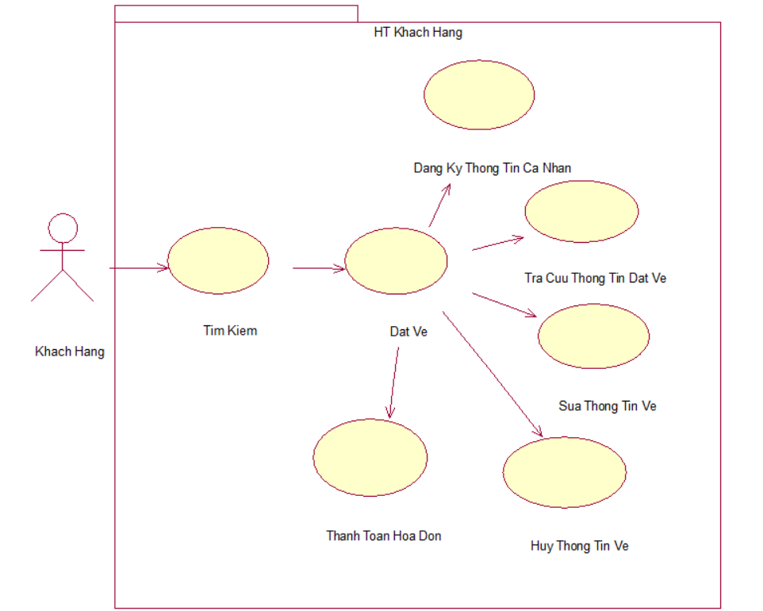

|  |  |
| --- | --- |
| Tên | Đặc tả |
| Khách hàng | Khách hàng tác động trực tiếp vào hệ thống để tìm kiếm lịch trình, thông tin xe khách và thực hiện đặt vé online. |
| Tim kiem | Khách hàng có thể tra cứu thông tin lịch trình và giá vé. |
| Dang ky thong tin ca nhan | Khi khách hàng đặt vé hệ thống sẽ hiện thị from chức năng này để đăng ký thông tin cá nhân. |
| Sua thong tin ve | Khách hàng có thể thay đổi thông tin cá nhân. |
| Dat ve | Khách hàng thực hiện đặt vé online. |
| Tra cuu phieu dat ve | Khách hàng tra cứu thông phiếu đặt vé mà mình đã đặt |
| Thanh toa xe hoa don | Khách hàng cần thanh toán hóa đơn khi đặt vé để có thể dữ chỗ là đã mua |

### *4.4.3.2 Đăng nhập*

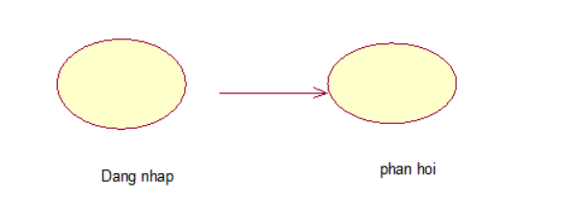

|  |  |
| --- | --- |
| Tên | Đặc tả |
| Dang nhap | Khách hàng đăng nhập vào hệ thống. |
| Phan hoi | Phản hồi đăng nhập. |

*4.4.3.3 Chức năng Tìm kiếm*

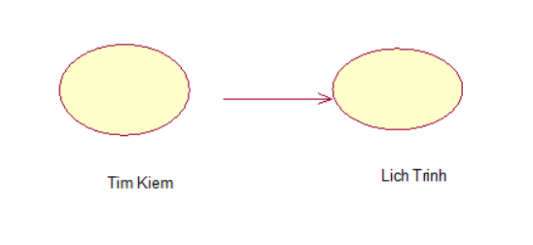

|  |  |
| --- | --- |
| Tên | Đặc tả |
| Tim kiem | Khách hàng có thể tra cứu thông tin lịch trình và giá vé. |
| Lich trinh | Khách hàng có thể tìm kiếm lịch trình của chuyến đi. |

### *4.4.3.4 Chức năng tra cứu phiếu đặt vé*

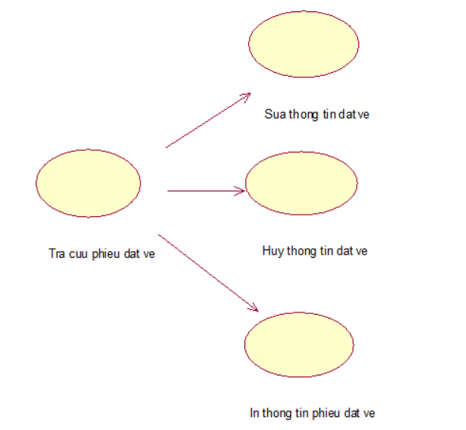

|  |  |
| --- | --- |
| Tên | Đặc tả |
| Tra cuu thong tin dat ve | Khách hàng tra cứu thông phiếu đặt vé mà mình đã đặt |
| Sua thong tin dat ve | Khách hàng có thể sửa thông tin phiếu đặt vé của mình. |
| Huy thong tin dat ve | Khách hàng có thể hủy thông tin đặt vé. |
| In phieu thong tin dat ve | Khách hàng có thể in thông tin phiếu đặt vé. |

### *4.4.3.5. Hệ thống Nhân viên*

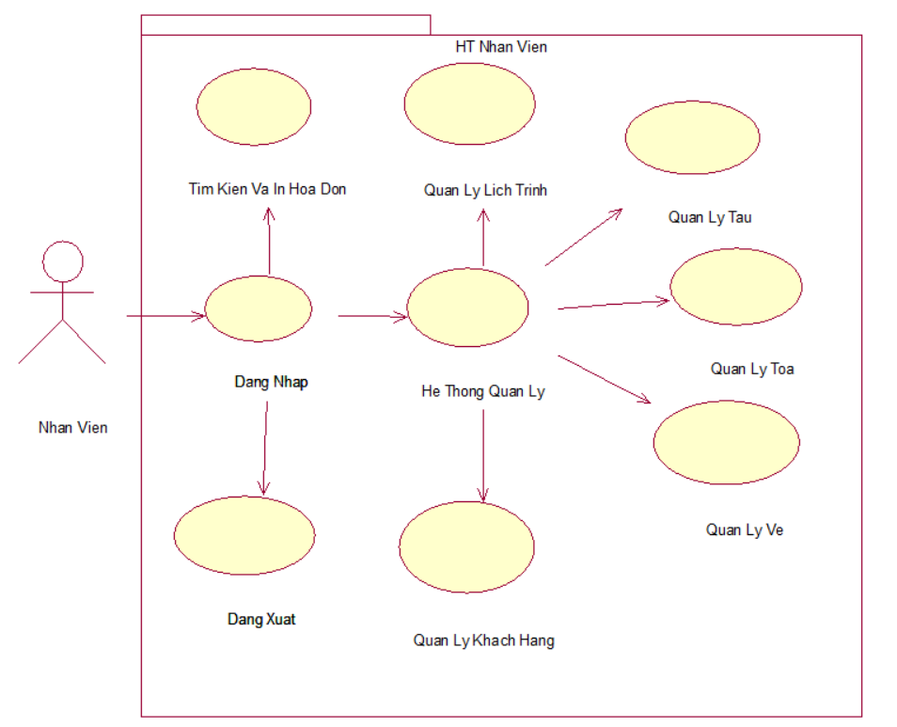

|  |  |
| --- | --- |
| Tên | Đặc tả |
| Nhan vien | Nhân viên là người trực tiếp tác động vào hệ thống sử dụng các chức năng của hệ thống. |
| Dang nhap | Khi nhân viên muốn làm việc với các chức năng của hệ thống thì phải qua đăng nhập. |
| Tim kiem va in an | Xử lý thông tin đặt vé của khách hàng. |
| Dang xuat | Chức năng cho phép nhân viên thoát khỏi hệ thống. |
|  |  |
| He thong quan ly | Chứa các chức năng quản lý của nhân viên. |
| Quan ly lich trinh | Nhân viên quản lý thông tin lịch trình. |
| Quan ly xe | Nhân viên quản lý thông tin xe khách |
| Quan ly toa | Nhân viên quản lý thông tin toa xe khách |
| Quan ly ve | Nhân viên quản lý thông tin vé |
| Quan ly khach hang | Nhân viên quản lý thông tin khách hàng |

### *4.4.3.6 Chức năng Quản lý xe khách*

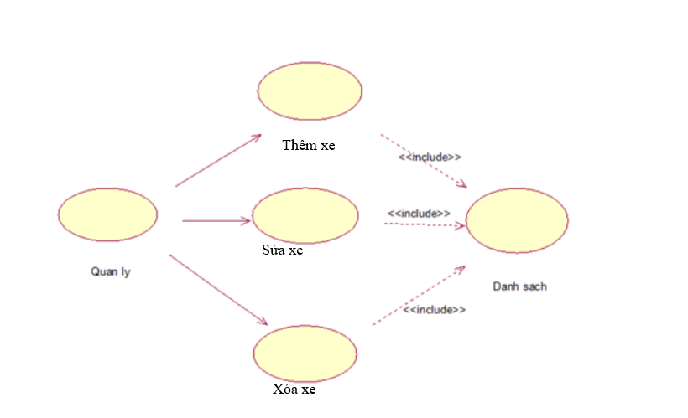

|  |  |
| --- | --- |
| Tên | Đặc tả |
| Quan ly xe |  |
| Them xe | Nhân viên thêm thông tin xe khách vào CSDL của hệ thống. |
| Sua xe | Nhân viên sửa thông tin xe khách từ CSDL |
| Xoa xe | Nhân viên xóa thông tin xe khách từ CSDL |
| Danh sach xe | Danh sách xe khách trong CSDL |

### *4.4.3.7 Chức năng Quản lý toa*

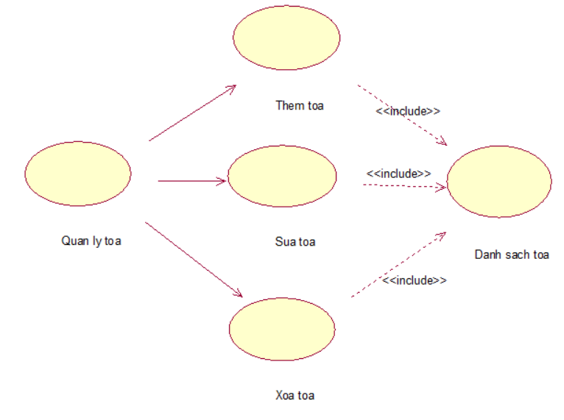

|  |  |
| --- | --- |
| Tên | Đặc tả |
| Quan ly toa |  |
| Them toa | Nhân viên thêm thông tin toa vào CSDL của hệ thống. |
| Sua toa | Nhân viên sửa thông tin toa từ CSDL |
| Xoa toa | Nhân viên xóa thông tin toa từ CSDL |
| Danh sach toa | Danh sách toa trong CSDL |

### *4.4.3.8 Chức năng Quản lý lịch trình*

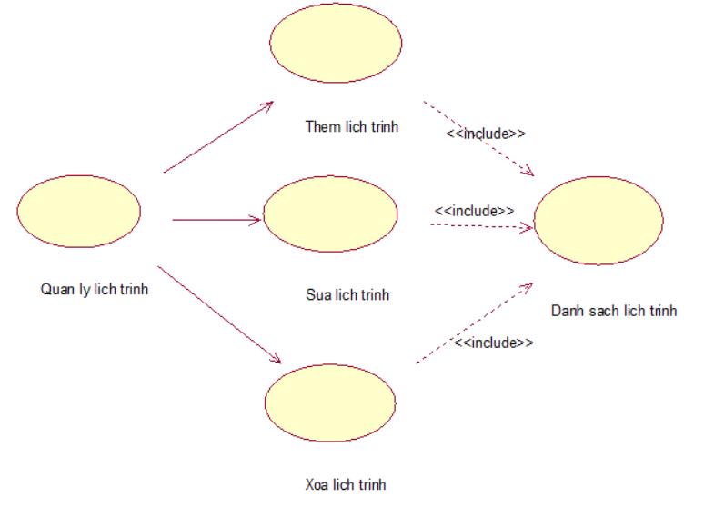

|  |  |
| --- | --- |
| Tên | Đặc tả |
| Quan ly lich trinh |  |
| Them lich trinh | Nhân viên thêm thông tin lịch trình vào CSDL của hệ thống. |
| Sua lich trinh | Nhân viên sửa thông tin lịch trình từ CSDL |
| Xoa lich trinh | Nhân viên xóa thông tin lịch trình từ CSDL |
| Danh lich trinh | Danh sách lịch trình trong CSDL |

### *4.4.3.9 Chức năng Quản lý vé*

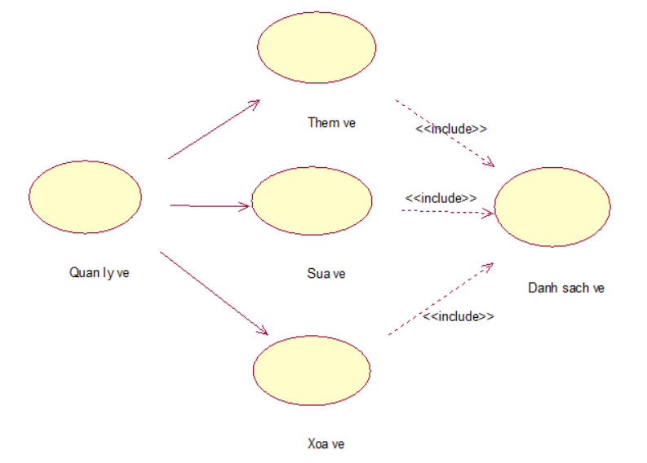

|  |  |
| --- | --- |
| Tên | Đặc tả |
| Quan ly ve |  |
| Them ve | Nhân viên thêm thông tin vé vào CSDL của hệ thống. |
| Sua ve | Nhân viên sửa thông tin vé từ CSDL |
| Xoa ve | Nhân viên xóa thông tin vé từ CSDL |
| Danh ve | Danh sách vé trong CSDL |

### *4.4.3.10 Chức năng Quản lý khách hàng*

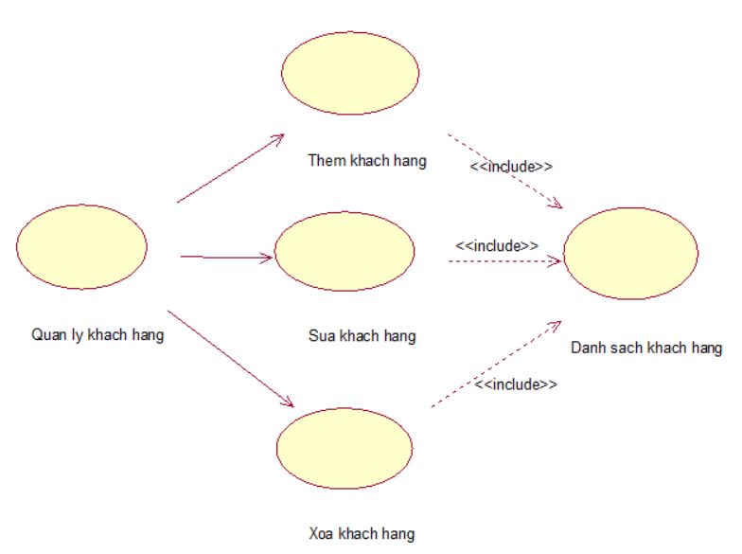

|  |  |
| --- | --- |
| Tên | Đặc tả |
| Quan ly khach hang |  |
| Them khach hang | Nhân viên thêm thông tin khách hàng vào CSDL của hệ thống. |
| Sua khach hang | Nhân viên sửa thông tin khách hàng đã có từ CSDL |
| Xoa khach hang | Nhân viên xóa thông tin khách hàng đã có từ CSDL |
| Danh khach hang | Danh sách khách hàng trong CSDL |

# **4.4. MÔ TẢ CÁC CHỨC NĂNG CHÍNH**

## **4.4.1 Mô tả chức năng Đăng nhập**

Chuỗi sự kiện chính:

* Người dùng chọn chức năng đăng nhập
* Form Dangnhap hiện ra với 2 ô text Username và Password với các nút DangNhap và Thoat
* Người dùng nhập thông tin vào các ô tương ứng và nhắn nút DangNhap
* TP điều khiển kiểm tra tính răng buộc và xác nhận người dùng đủ điều kiện đăng nhập

Chú ý: Nếu khách hàng nhập sai username và password thì hệ thống sẽ báo lỗi và yêu cầu khách hàng nhập lại thông tin.

## **4.4.2 Mô tả chức năng Đặt vé**

Chuỗi sự kiện chính:

* Hành khách chọn chức năng đặt vé bằng cách nhấn vào nút đặt vé
* Form Datve hiện ra gồm các ô text và các check box đê hành khách điền thông tin đặt vé với các nút ân Datve va Xemve
* Hành khách điền thông tin đặt vé và ấn đặt vé
* TP điều khiển kiểm tra rằng buộc và xác nhận hành khách đủ điều kiện đặt vé
* Thành phân điều khiến thêm thông tin đặt vé vào CSDL
* Khách hàng nhấn OK đề kết thúc usecase

Chú ý: Nếu khách hàng điền sai thiếu thông tin hoặc sai thông thì sẽ thực hiện được đặt vé.

## **4.4.3 Mô tả chức năng sửa thông tin vé**

Chuỗi sự kiện chính:

* Hành khách chọn chức năng tra cứu phiếu đặt vé
* Form TracuuPhieudatve hiện ra gồm danh sách phiếu đặt vé và các nút ấn Sửa vé, Hủy vé, Thoát
* Hành khách chọn thông tin phiếu đặt vé trên bảng danh sách phiếu đặt vé và ấn Sửa
* Form Suathongtindatve hiện ra với các ô text chứa các thông tin của phiếu đặt vé hiện tại với các nút Sửa vé và Thoát
* Hành khách sửa lại thông tin mà mình muốn sửa ở các ô text tương ứng
* Hành khách nhấn nút Sửa vé
* Thành phân điêu khiên kiêm tra rằng buộc và xác nhận hành khách đủ điêu kiện sửa đổi

Chú ý: Khi hành khách nhẫn nút Hủy vé thì vé đó sẽ bị xóa khỏi CSDL

## **4.4.4 Mô tả chức năng Quản lý xe khách**

* Chuỗi sự kiện chính:
* Nhân viên chọn chức năng Quản lý xe khách
* Form Quanlyxe hiện ra gồm danh sách xe khách,các ô text để điền thông tin xe khách và các nút ấn Thêm mới,Cập nhật,Xóa,Nhập lại
* Nhân viên điền đây đủ thông tin xe khách vào các ô text và nhấn nút Thêm mới
* Thông tin của xe khách sẽ được lưu vào CSDL
* Nếu nhân viên muốn cập nhập thông tin xe khách chỉ cần nhấn vào nút Cập nhập là có thể cập nhập được xe khách vào CSDL nếu đúng nhân viên nhập đúng ID xe khách đó
* Nếu nhân viên muốn xóa xe khách đó thì chỉ cần nhấn nút Xóa là hệ thống xẽ xóa xe khách đó khỏi CSDL
* Thành phần điều khiển kiểm tra rằng buộc và xác nhận Nhân viên đủ điều kiện để thêm thông tin xe khách

## **4.4.5 Mô tả chức năng Quản lý toa**

Chuỗi sự kiện chính:

* Nhân viên chọn chức năng Quản lý toa
* Form Quanlytoa hiện ra gồm danh sách toa,các ô text để điền thông tin xe khách và các nút ấn Thêm mới,Cập nhật,Xóa,Nhập lại
* Nhân viên điền đây đủ thông tin xe khách vào các ô text và nhấn nút Thêm mới
* Thông tin của toa sẽ được lưu vào CSDL
* Nếu nhân viên muốn cập nhập thông tin toa chỉ cần nhấn vào nút Cập nhập là có thể cập nhập được xe khách vào CSDL nếu đúng nhân viên nhập đúng ID toa đó
* Nếu nhân viên muốn xóa toa đó thì chỉ cần nhấn nút Xóa là hệ thống xẽ xóa toa đó khỏi CSDL
* Thành phân điều khiển kiểm tra rằng buộc và xác nhận Nhân viên đủ điều kiện để thêm thông tin toa

## **4.4.6 Mô tả chức năng Quản lý lịch trình**

Chuỗi sự kiện chính:

* Nhân viên chọn chức năng Quản lý lịch trình
* Form Quanlyxe hiện ra gồm danh sách lịch trình,các ô text để điền thông tin lịch trình và các nút ấn Thêm mới,Cập nhật,Xóa,Nhập lại
* Nhân viên điền đây đủ thông tin lịch trình vào các ô text và nhấn nút Thêm mới
* Thông tin của lịch trình sẽ được lưu vào CSDL
* Nếu nhân viên muốn cập nhập thông tin lịch trình chỉ cần nhấn vào nút Cập nhập là có thể cập nhập được lịch trình vào CSDL nếu đúng nhân viên nhập đúng ID lịch trình đó
* Nếu nhân viên muốn xóa lịch trình đó thì chỉ cần nhấn nút Xóa là hệ thống xẽ xóa lịch trình đó khỏi CSDL
* Thành phần điều khiển kiểm tra rằng buộc và xác nhận Nhân viên đủ điều kiện để thêm thông tin lịch trình

**4.5 BIỂU ĐỒ TUẦN TỰ CÁC CHỨC NĂNG CHÍNH**

**4.5.1 Nhân viên và khách hàng đăng nhập**

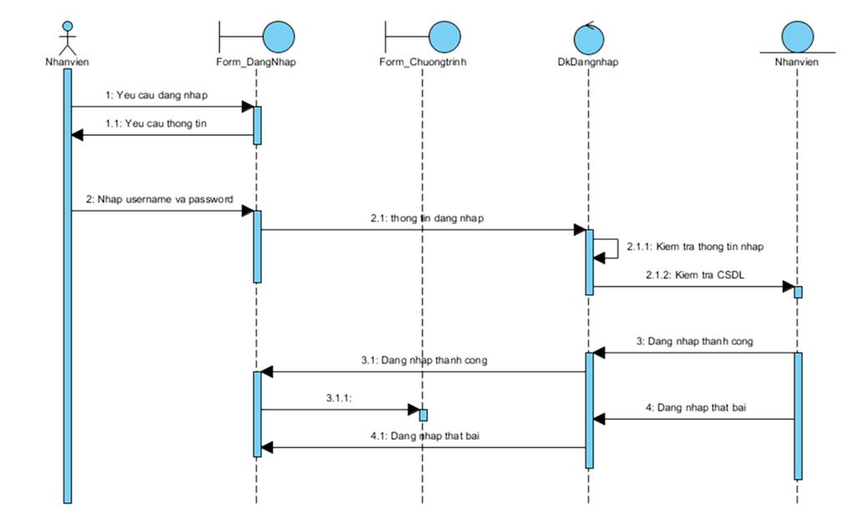

## **4.5.2 Khách hàng tra cứu lịch trình**

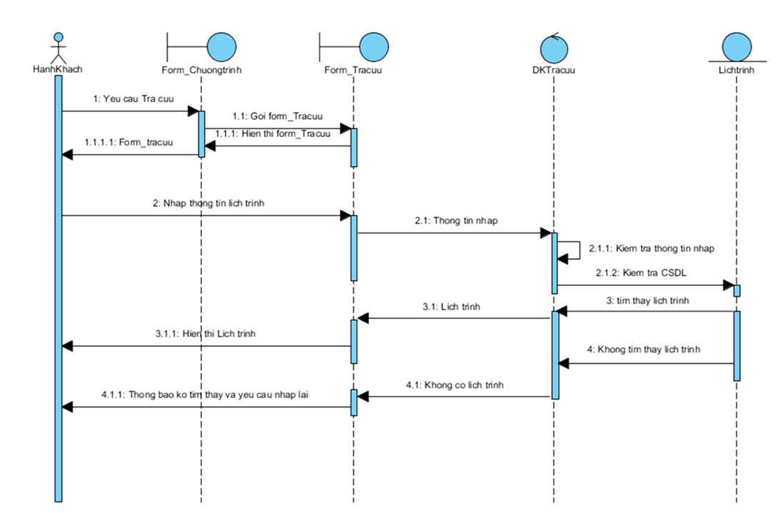

**4.5.3 Khách hàng tra cứu phiếu đặt vé**

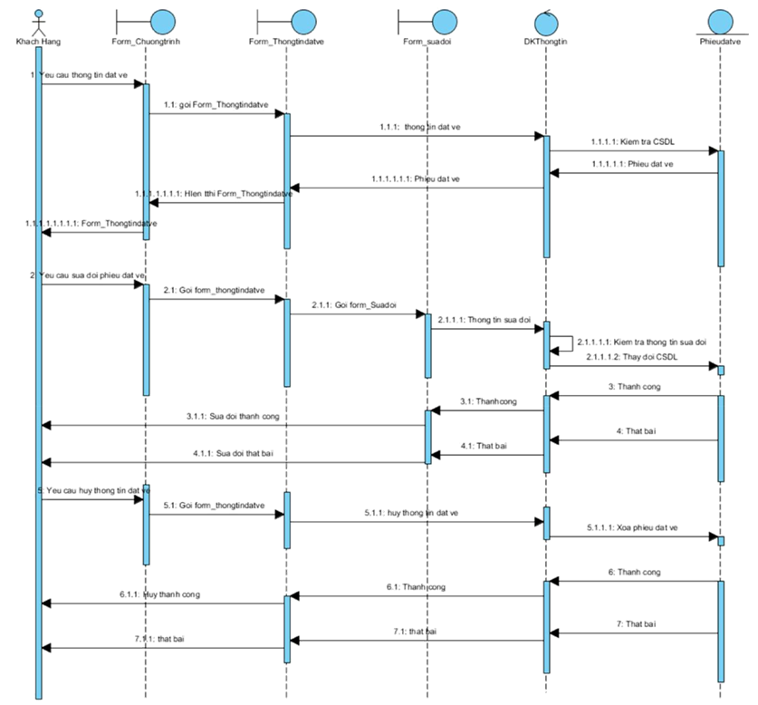

# **4.6 BIỂU ĐỒ HOẠT ĐỘNG CÁC CHỨC NĂNG CHÍNH**

## **4.6.1 Biểu đồ hoạt động Tìm kiếm**

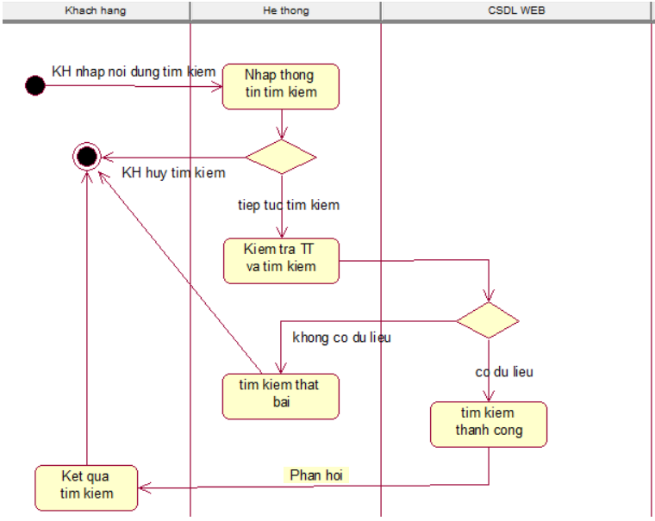

Khi khách hàng muốn tìm kiếm lich trình chuyến đi mà mình mong muốn thì khách hàng chỉ cần nhập thông tin vào From tìm kiếm và bấm nút tìm kiếm.

Hệ thống sẽ nhận thông tin đó và kiểm tra xem có thông tin tìm kiếm đó trong CSDL hay không và phản hồi lại cho khách hàng.

## **4.6.2. Biểu đồ hoạt động Đặt vé**

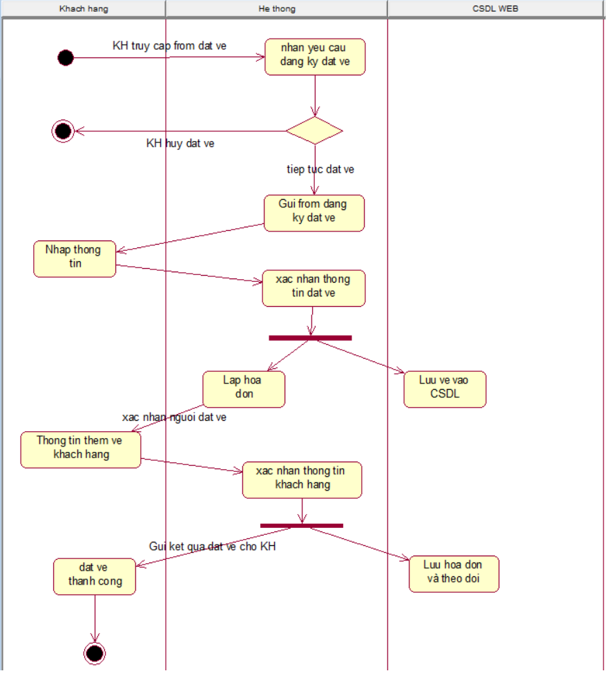

Khách hàng sau khi tìm kiếm lịch trình và muốn đặt vé chỉ cần bấm nút đặt vé. Hệ thống sẽ gửi cho khách hàng From đặt vé và khách hàng cần điền các thông tin vào From rồi gửi cho hệ thống. Hệ thống sẽ kiểm tra và lập hóa đơn cho khách hàng để khách hàng có vé lên xe khách và sẽ lưu thông tin vé đó vào CSDL để nhân viên kiểm tra vé dễ dàng kiểm soát vé.

## **4.6.3 Biểu đồ hoạt động Tra cứu phiếu đặt vé**

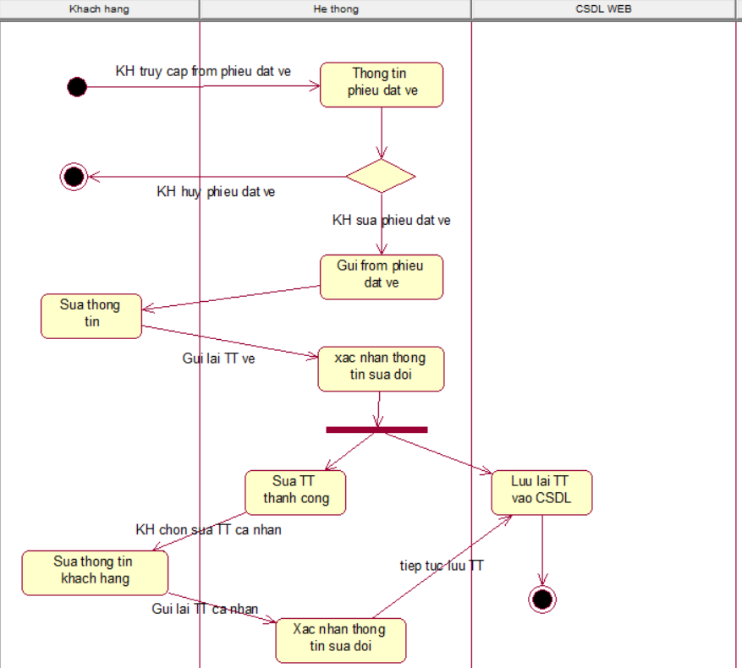

Khách hàng có thể kiểm tra vé mình đã đặt bằng cách bấm vào nút Kiểm tra vé và hệ thống sẽ gửi cho khách hàng From vé khách hàng đã đặt. Khách hàng có thể sửa thông tin vé và thông tin cá nhân của mình trực tiếp trên hệ thống hay khách hàng có thể xóa vé mình đã đặt. Sau khi khách hàng chọn sửa hoặc xóa thì hệ thống sẽ cập nhập thông tin mới của khách hàng.

# **4.7. BIỂU ĐỒ LỚP**

## **4.7.1. Xác định lớp thực thể**

Dựa vào phương pháp chỉ ra các danh từ ta xác định được các lớp thực thể sau:

|  |  |
| --- | --- |
| Tên class | Đặc tả |
| Nhanvien | Biểu diễn đối tượng nhân viên |
| Khachhang | Biểu diễn đối tượng khách hàng |
| Xe | Biểu diễn đối tượng xe khách |
| Toa | Biểu diễn đối tượng toa |
| Ghe | Biểu diễn đối tượng ghế - chỗ ngồi của 1 toa |
| Lichtrinh | Biểu diễn lịch trình của 1 chuyến xe khách |
| Ve | Biểu diễn giá thành của 1 lịch trình |
| Phieudatve | Biểu diễn thông tin đặt vé của khách hàng |

## **4.5.2 Biểu đồ lớp**

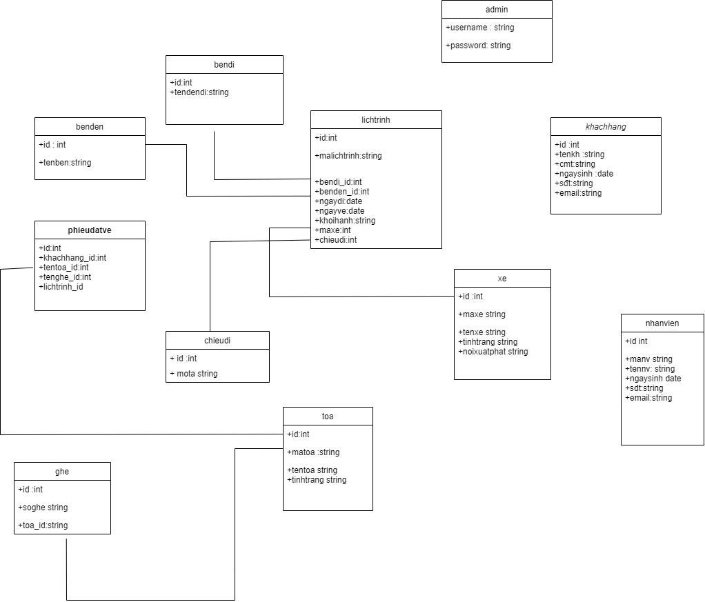

# **Chương 5. THIẾT KẾ HỆ THỐNG**

# **5.1. THIẾT KẾ CƠ SỞ DỮ LIỆU**

Chi tết các bảng:

+ Bảng nhanvien

|  |  |  |
| --- | --- | --- |
| **Tên trường** | **Kiểu dữ liệu** | **Mô tả** |
| **id** | int(255) | Id của nhân viên |
| **manv** | Varchar(255) | Mã nhân viên |
| **tennv** | Varchar(255) | Tên nhân viên |
| **ngaysinh** | date | Ngày sinh nhân viên |
| **sdt** | Varchar(255) | SĐT nhân viên |
| **email** | Varchar(50) | Email nhân viên |

+ Bảng khachhang

|  |  |  |
| --- | --- | --- |
| **Tên trường** | **Kiểu dữ liệu** | **Mô tả** |
| **id** | int(255) | IDkhách hàng |
| **makh** | Varchar(255) | Mã Khách hàng |
| **tenkh** | Varchar(255) | Tên khách hàng |
| **cmt** | Varchar(255) | Số CMND |
| **ngaysinh** | date | Ngày Sinh |
| **sdt** | Varchar(255) | Số điện thoại khách |
| **email** | Varchar(255) | Email khách hàng |

+ Bảng vé

|  |  |  |
| --- | --- | --- |
| **Tên trường** | **Kiểu dữ liệu** | **Mô tả** |
| **id** | int(255) | ID vé |
| **mave** | Varchar(255) | Mã vé |
| **maxe** | Varchar(255) | Mã xe khách |
| **matoa** | Varchar(255) | Mã toa |
| **soghe** | Varchar(255) | Số ghế |
| **malichtrinh** | Varchar(255) | Mã lịch trình |
| **makh** | Varchar(255) | Mã khách hàng |
| **tenkh** | Varchar(255) | Tên khách hàng |
| **giave** | Varchar(255) | Giá vé |
| **tinhtrang** | Varchar(255) | Tình trang |

+ Bảng ghe

|  |  |  |
| --- | --- | --- |
| **Tên trường** | **Kiểu dữ liệu** | **Mô tả** |
| **id** | int(255) | Mã ghế |
| **soghe** | Varchar(50) | Số ghế |
| **toa_id** | Varchar(50) | Khóa ngoại |

+ Bảng lichtrinh

|  |  |  |
| --- | --- | --- |
| **Tên trường** | **Kiểu dữ liệu** | **Mô tả** |
| **id** | Int(255) | ID lịch trình |
| **malichtrinh** | Varchar(255) | Mã lịch trình |
| **gadi** | Varchar(255) | Bến đi |
| **gaden** | Varchar(255) | Bến đến |
| **ngaydi** | Date | Ngày đi |
| **ngayve** | Date | Ngày đến |
| **motchieu** | Varchar(255) | Một chiều |
| **khuhoi** | Varchar(255) | Khứ hồi |
| **khoihanh** | Varchar(255) | Thời gian xuất phát |
| **maxe** | Varchar(255 | Lk với xe |

+ Bảng xe

|  |  |  |
| --- | --- | --- |
| **Tên trường** | **Kiểu dữ liệu** | **Mô tả** |
| **id** | int(255) | ID Xe khách |
| **maxe** | Varchar(255) | Mã xe khách |
| **tenxe** | Varchar(255) | Tên xe khách |
| **tinhtrang** | Varchar(255) | Tình trạng |
| **noixuatphat** | Varchar(255) | Nơi xuất phát |

+ Bảng toa

|  |  |  |
| --- | --- | --- |
| **Tên trường** | **Kiểu dữ liệu** | **Mô tả** |
| **id** | int(255) | ID Toa xe |
| **matoa** | Varchar(255) | Mã toa xe |
| **tentoa** | Varchar(255) | Tên toa xe |
| **tinhtrang** | Varchar(255) | Tình trạng toa xe |

# **5.2 THIẾT KẾ GIAO DIỆN**

## **5.2.1 From Đăng nhập admin**

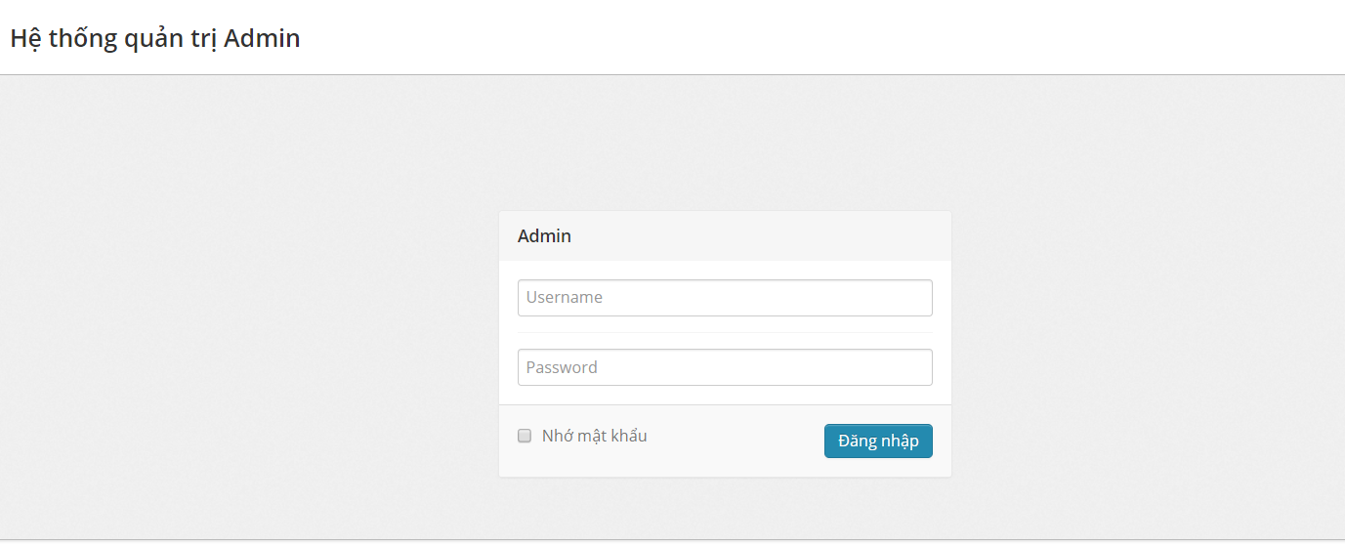

## **5.2.2 Chức năng quản lý xe khách**

+ Thêm xe khách

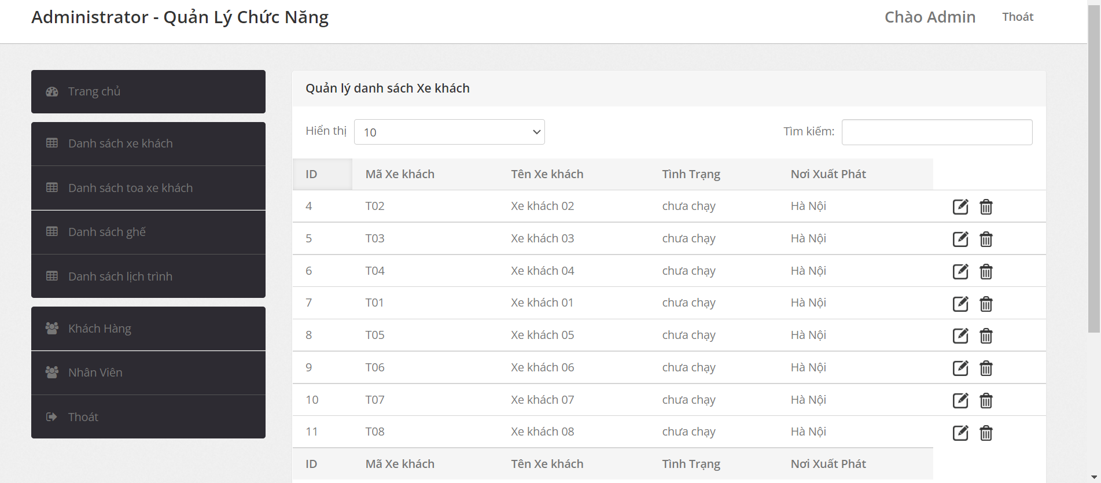

+ Sửa xe khách

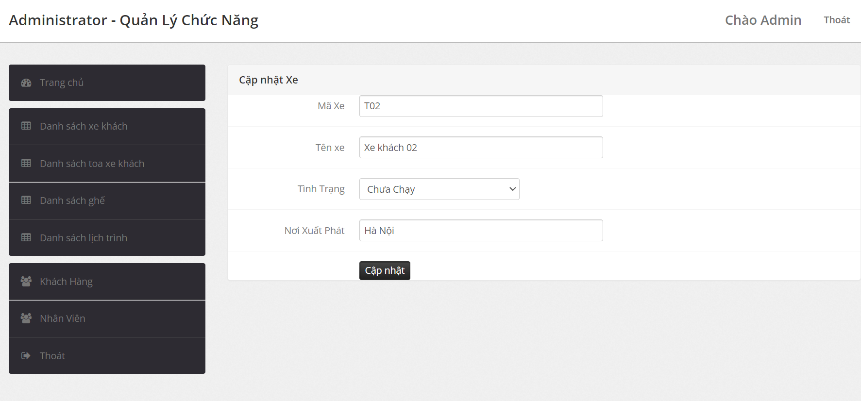

+ Xóa xe khách

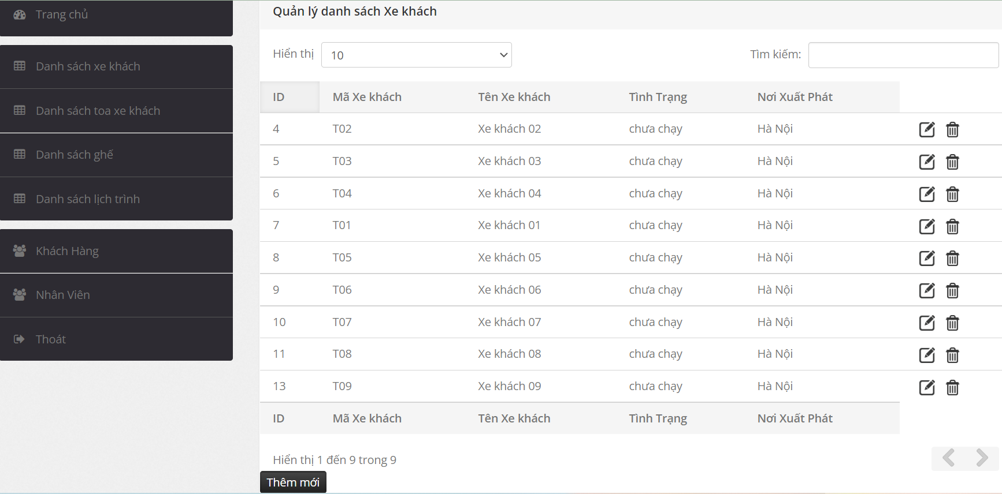

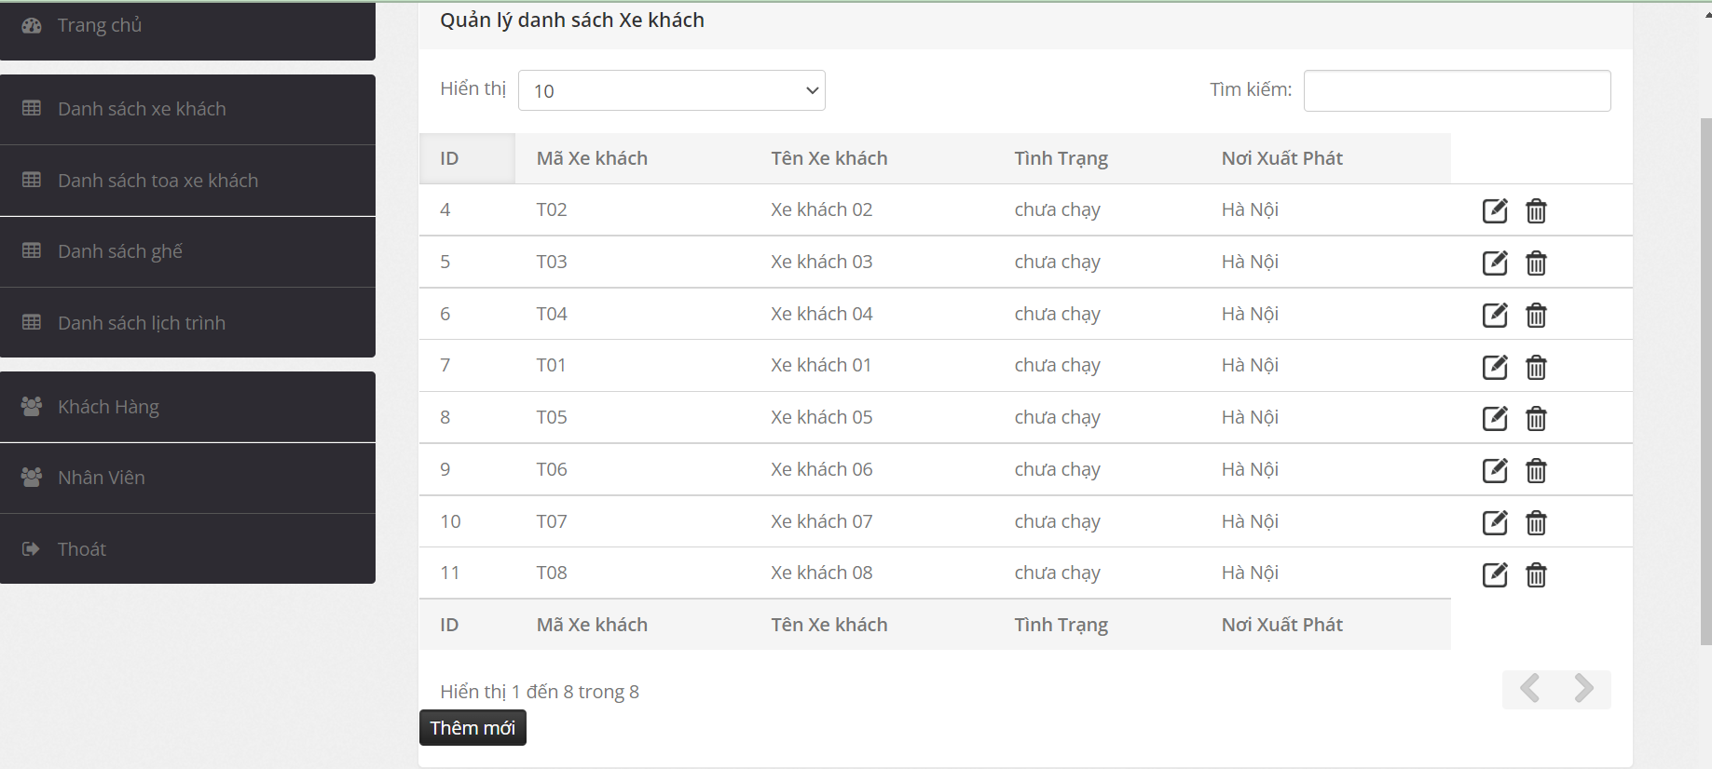

## **5.2.3 Chức năng quản lí toa**

+ Thêm toa

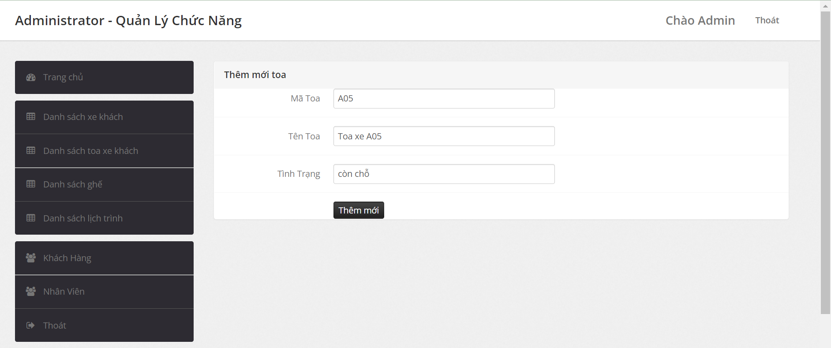

+ Sửa toa

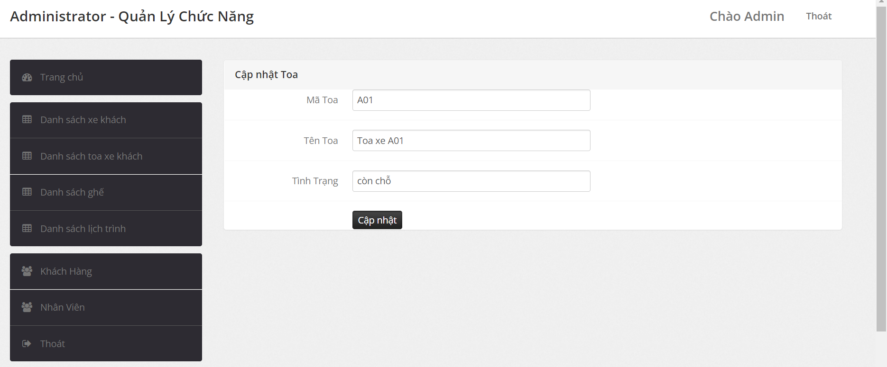

+ Xóa toa

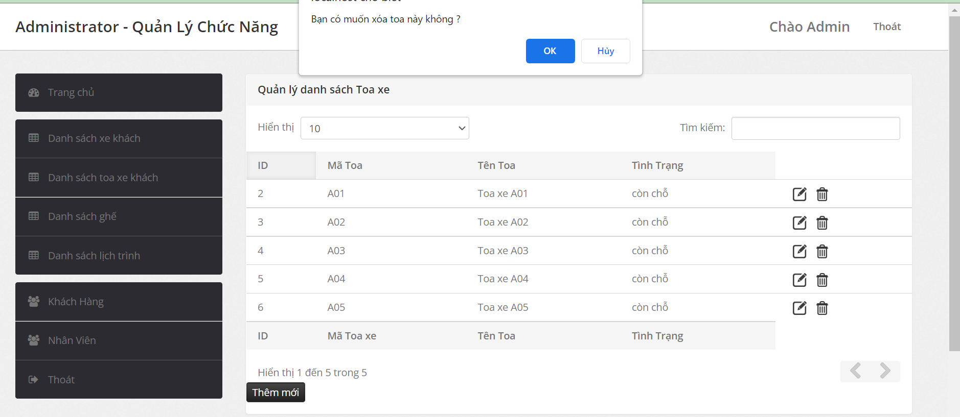

## **5.2.4 Chắc năng quản lí lịch trình**

+ Thêm lịch trình

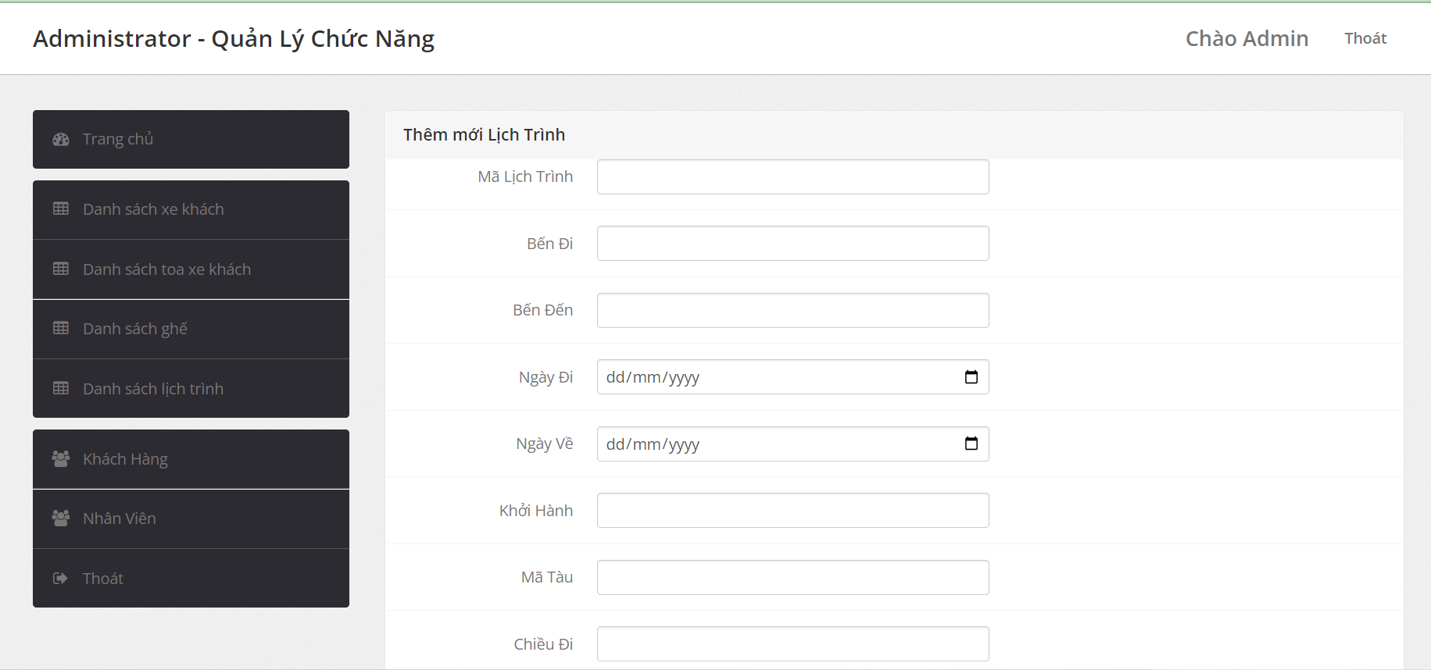

+ Sửa lịch trình

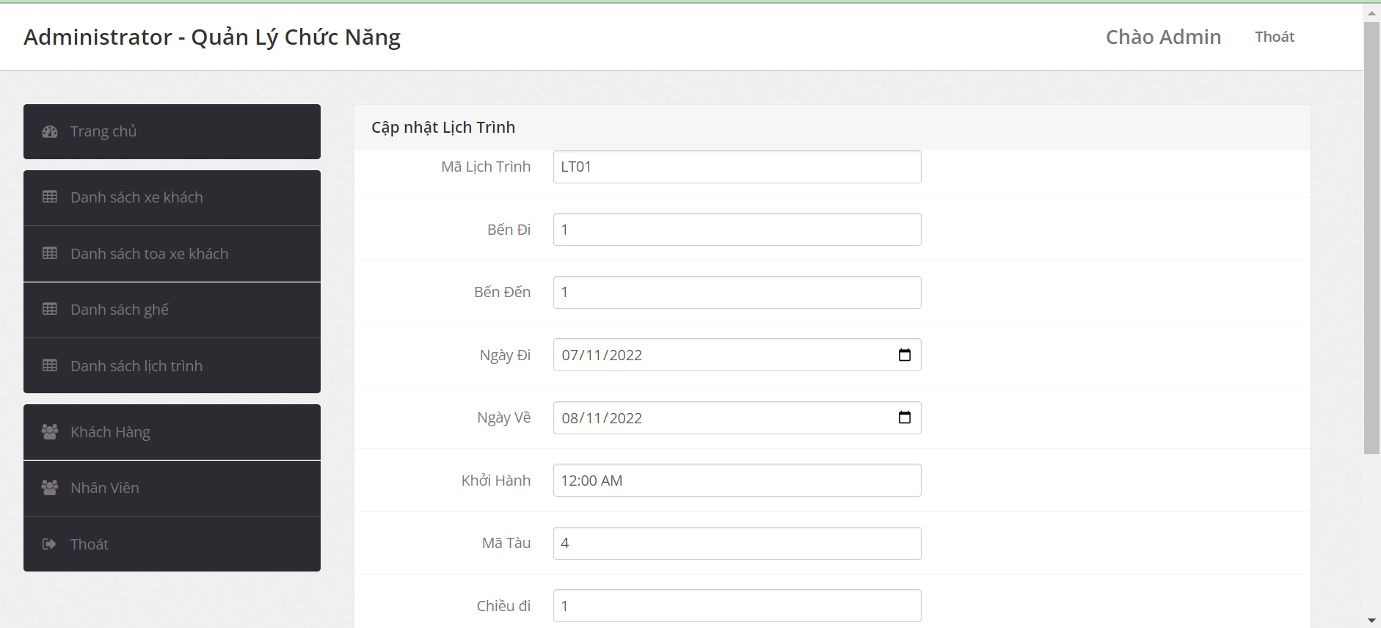

+Xóa lịch trình

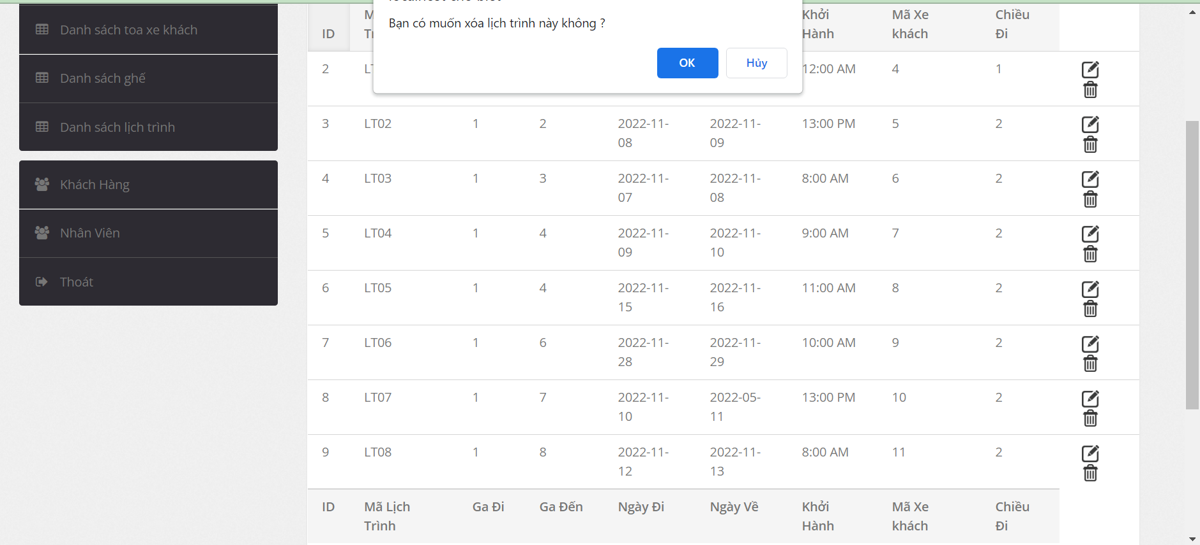

## **5.2.5 Chức năng quản lí khách hàng**

+ Thêm khách hàng

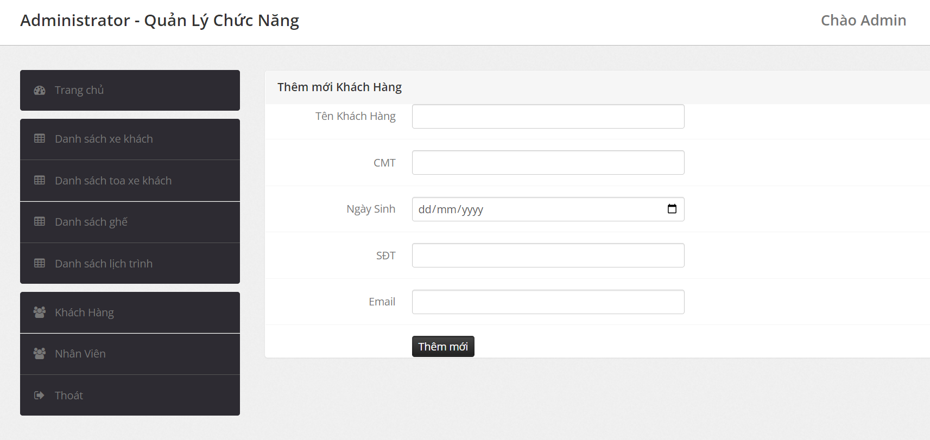

+ Sửa thông tin

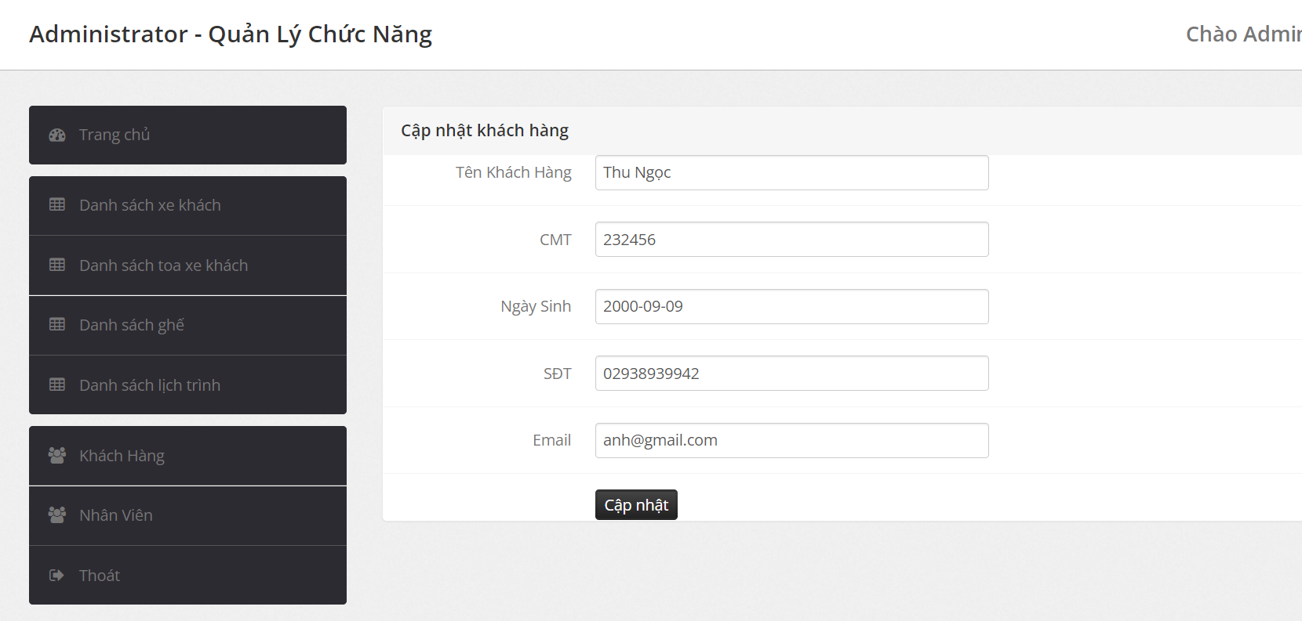

+Xóa thông tin

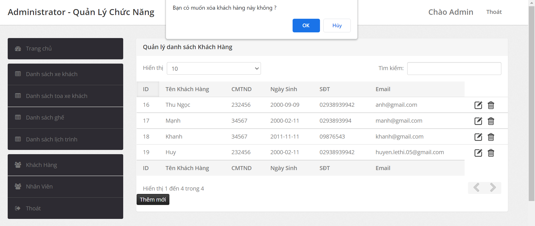

## **5.2.6 Chức năng quản lý nhân viên**

+ Thêm nhân viên

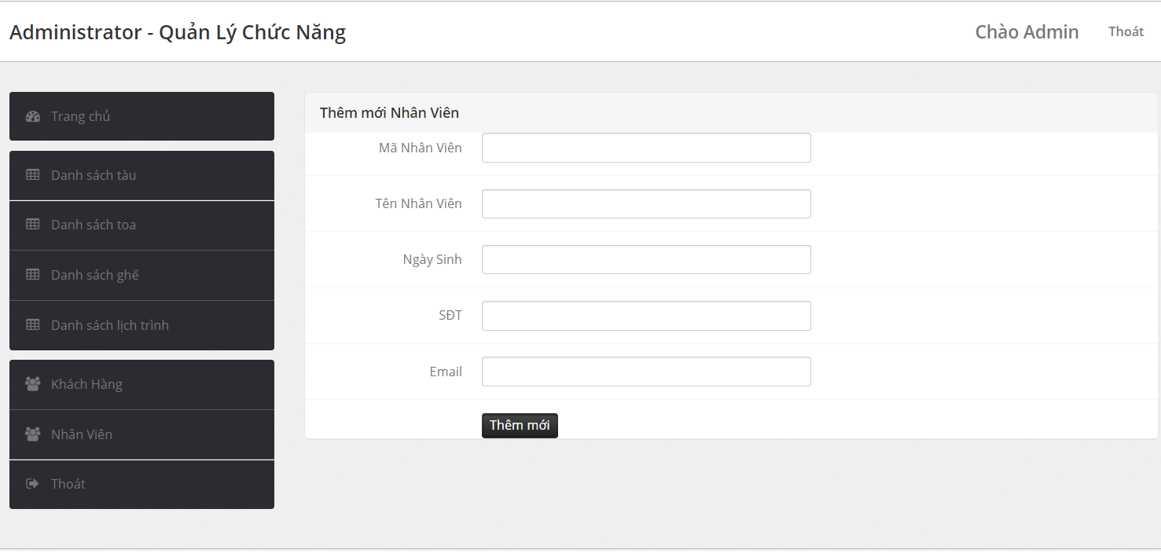

+ Sửa nhân viên

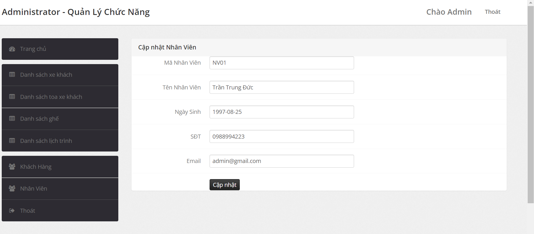

+Xóa nhân viên

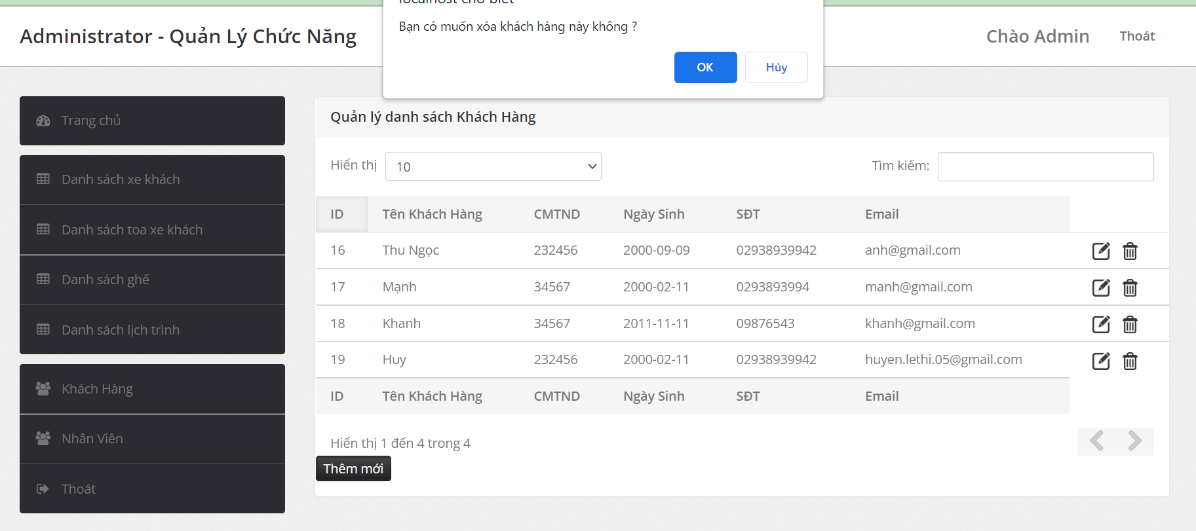

## **5.2.7 From giao diện Tìm vé**

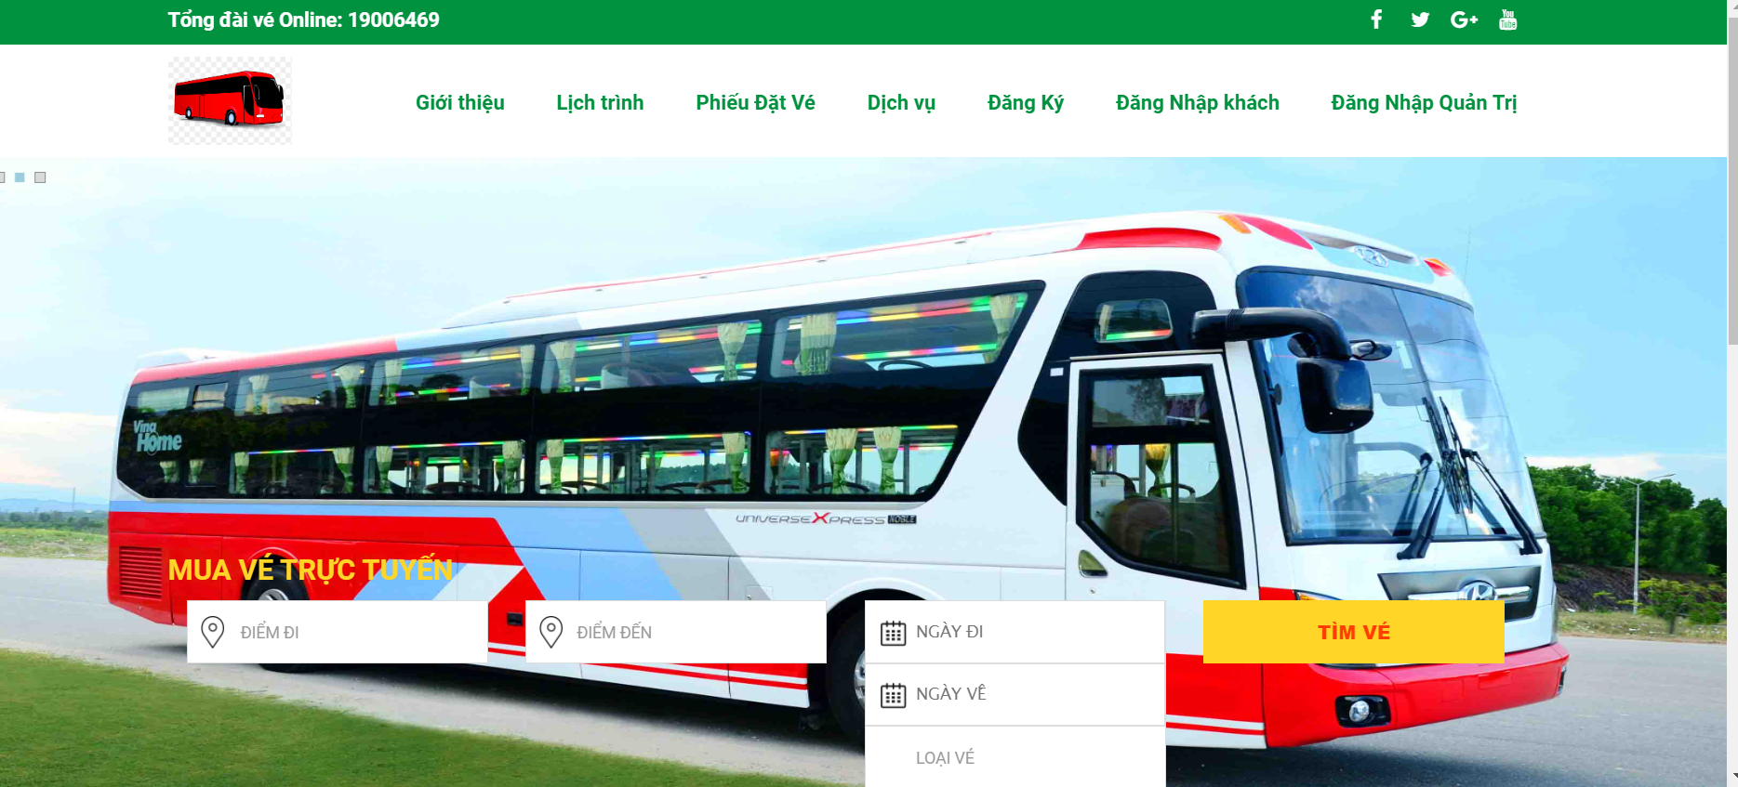

## **5.2.8 From giao diện kết quả tìm kiếm**

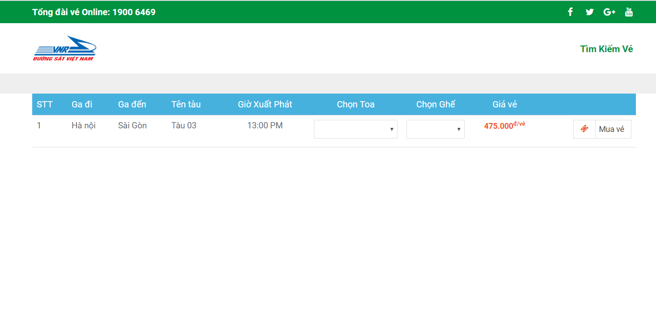Hình 5.17: From giao diện đặt vé

## **5.2.9 From giao diện điền thông tin khách hàng đi mua vé**

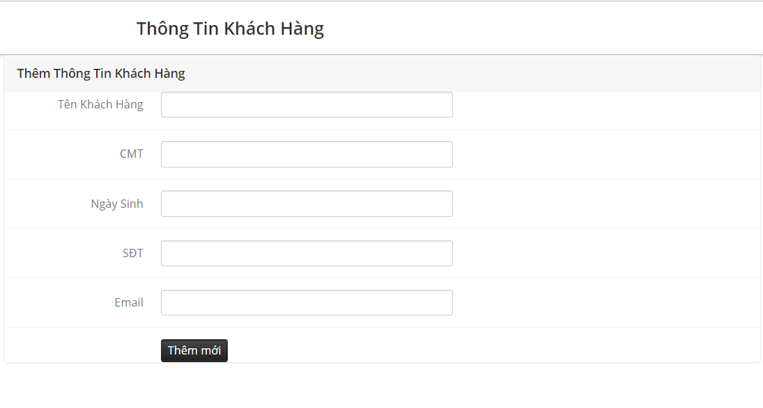

Hình 5.18: From giao diện điền thông tin khách hàng

## **5.2.10 From giao diện phiếu đặt vé**

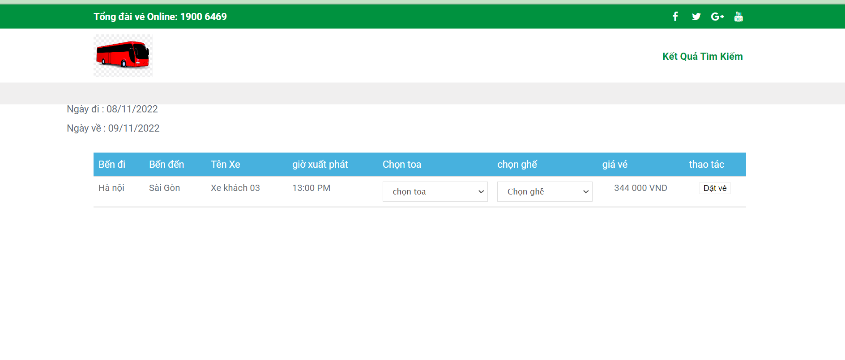

Hình 5.19: From giao diện phiếu đặt vé

## **5.2.11 From giao diện dịch vụ**

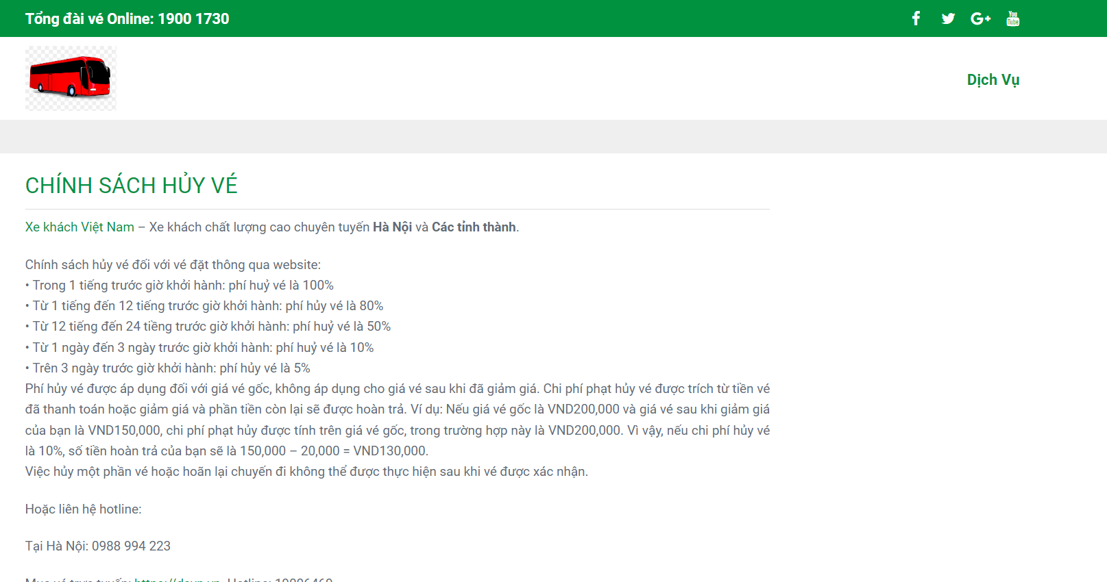

Hình 5.15: From giao diện dịch vụ

## **5.2.12 From giao diện giới thiệu**

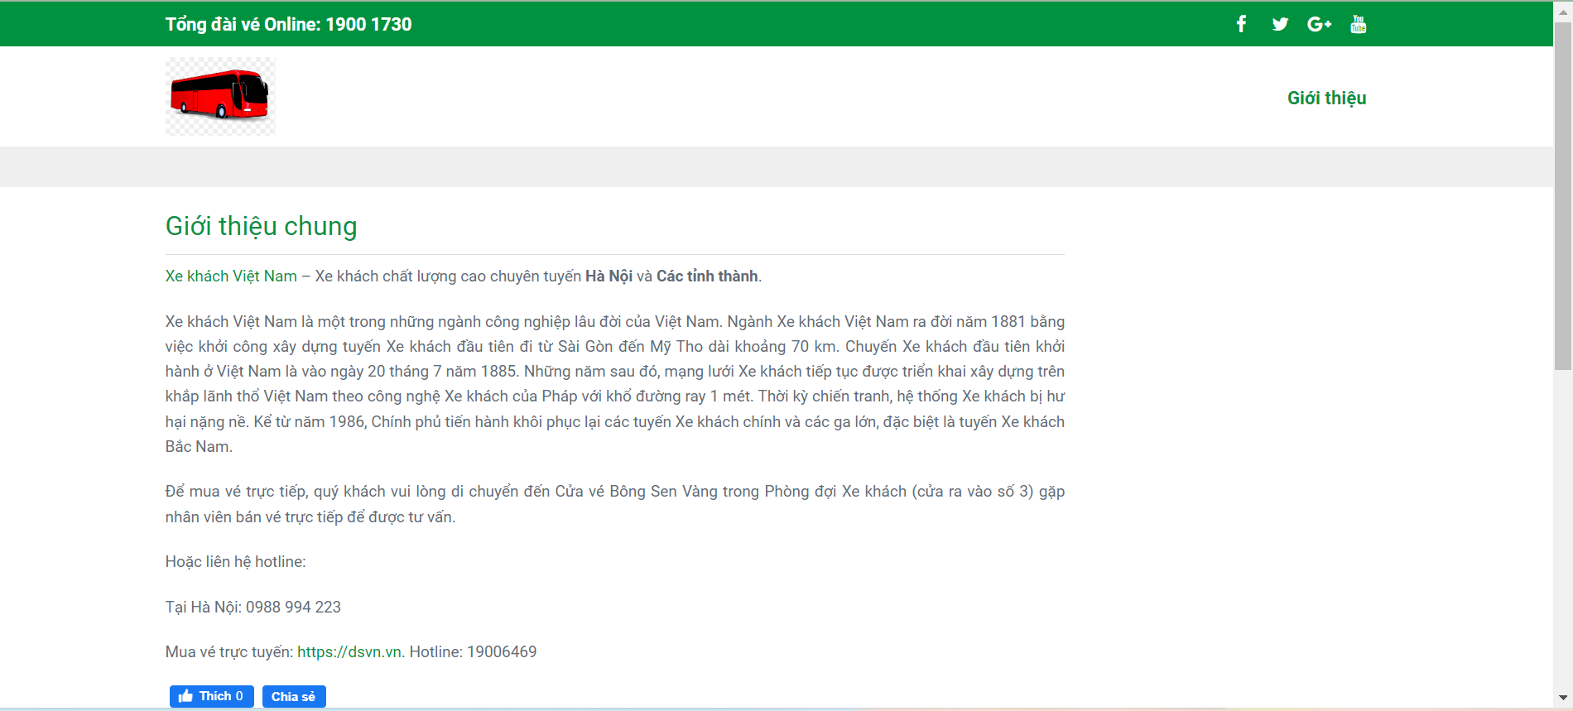

Hình 5.16 From giao diện giới thiệu

**KẾT LUẬN**

Xây dựng website quản lý là một đề tài rất hay và ứng dụng thực tế hiện nay. Trong quá trình thực hiện đề tài, em đã tiếp thu được nhiều kiến thức bổ ích cũng như nắm bắt được quá trình và các kỹ năng để tạo ra một sản phẩm phần mềm.

Tuy nhiên, do trình độ và thời gian có hạn nên bài làm của em đã hoàn thành được một số kết quả nhất định cũng như chỉ ra cho em thấy một số những vướng mắc mà em chưa làm được. Qua đó giúp em sẽ có những định hướng phát triển cho website của mình.

* ***Kết quả đạt được***

- Hiểu biết về công nghệ xây dựng website quản lý.

- Biết phân tích hệ thống và thiết kế cơ sở dữ liệu cho website.

- Xây dựng được website quản lý theo đúng yêu cầu của đề tài đã lựa chọn.

- Cài đặt và kiểm thử được hệ thống. Hệ thống chạy tương đối ổn định.

* ***Những vấn đề chưa làm được***

- Chưa giải quyết tốt vấn đề thanh toán

- Các chức năng chưa thực sự tối ưu.

* ***Định hướng phát triển***

- Giải quyết nốt các vấn đề còn vướng mắc như thanh toán, hoàn thiện các chức năng, …

- Mở rộng và nâng cấp chương trình để có thể đưa vào ứng dụng trong thực tế.

Đặc biệt, em xin chân thành cảm ơn Cô, người đã tận tình chỉ bảo hướng dẫn em thực hiện đề tài trong suốt thời gian qua.

Một lần nữa em xin chân thành cảm ơn!